UNIVERSIDADE ESTADUAL DE MONTES CLAROS

Renê Ferreira da Silva Junior

Qualidade de vida de profissionais de saúde atuantes em setores críticos

Montes Claros
2019

Renê Ferreira da Silva Junior

Qualidade de vida de profissionais de saúde atuantes em setores críticos

Dissertação apresentada como pré-requisito para obtenção do título de mestre em Ciências da Saúde pelo Programa de Pós-Graduação em Ciências da Saúde– PPGCS da Universidade Estadual de Montes Claros.

Área de Concentração: Epidemiologia populacional e molecular

Orientadora: Prof(a). Dr(a). Carla Silvana de Oliveira e Silva

Montes Claros
2019

S586q | Silva Júnior, Renê Ferreira da.  Qualidade de vida de profissionais de saúde atuantes em setores críticos [manuscrito] / Renê Ferreira da Silva Júnior. – 2019.  60 f. : il.  Inclui Bibliografia.  Dissertação (mestrado) - Universidade Estadual de Montes Claros - Unimontes, Programa de Pós-Graduação em Ciências da Saúde/PPGCS, 2019.  Orientadora: Profa. Dra. Carla Silvana de Oliveira e Silva.  1. Qualidade de vida. 2. Saúde do trabalhador. 3. Doenças profissionais. I. Silva, Carla Silvana de Oliveira e. II. Universidade Estadual de Montes Claros. III. Título.
Catalogação: Biblioteca Central Professor Antônio Jorge.
Catalogação Biblioteca Central Professor Antônio Jorge
Catalogação Biblioteca Central Professor Antônio Jorge

UNIVERSIDADE ESTADUAL DE MONTES CLAROS

Reitor: Antonio Alvimar Souza.
Vice-reitor: Ilva Ruas de Abreu
Pró-reitor de pesquisa: José Reinaldo Mendes Ruas
Coordenadoria de acompanhamento de projetos: Virgílio Mesquita Gomes
Coordenadoria de Iniciação Científica: Sônia Ribeiro Arrudas
Coordenadoria de Inovação Tecnológica: Sara Gonçalves Antunes de Souza
Pró-reitor de pós-graduação: André Luiz Sena Guimarães
Coordenadoria de Pós-graduação Lato-sensu: Marcos Flávio Silveira Vasconcelos D’Angelo
Coordenador de Pós-graduação Strictu Sensu: Marcelo Perim Baldo

PROGRAMA DE PÓS-GRADUAÇÃO EM CIÊNCIAS DA SAÚDE
Coordenador: Prof. Dr. Alfredo Maurício Batista de Paula
Coordenadora adjunta: Prof(a). Dr(a) Marise Fagundes Silveira

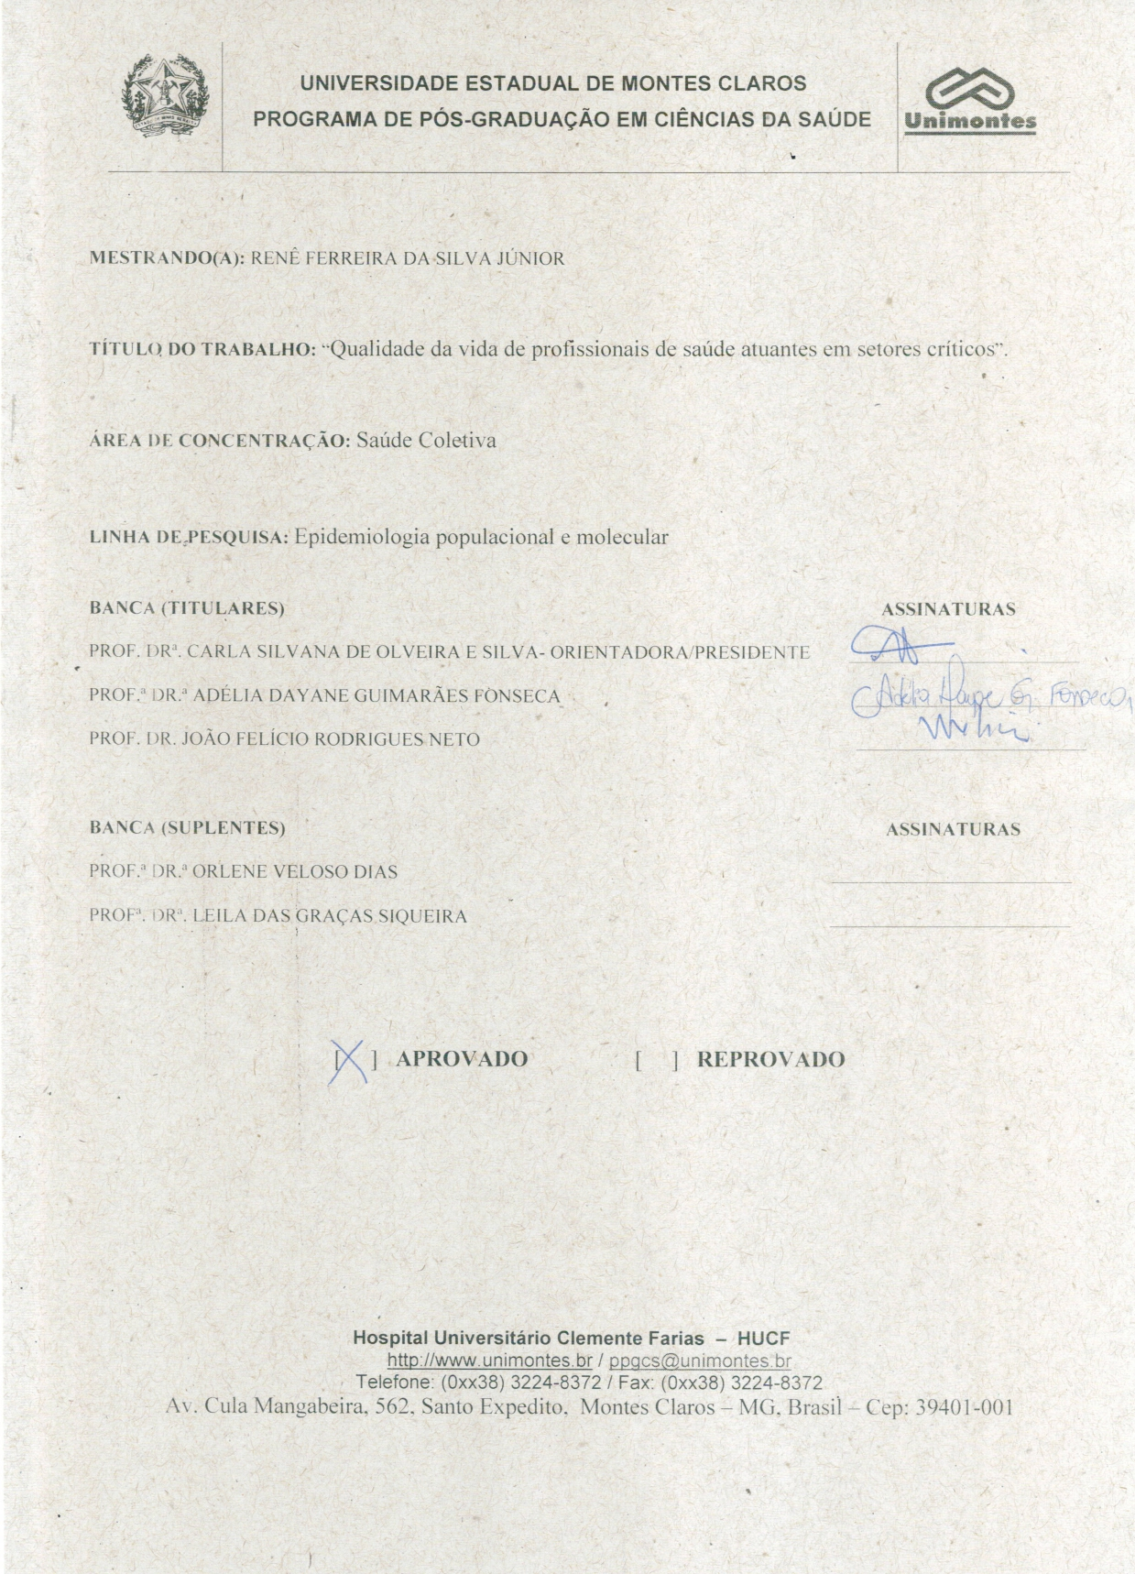

Dedico esta pesquisa a minha família, amigos e professores que por cada ato de incentivo permitiram-me chegar onde estou.

AGRADECIMENTOS

Lembro quando eu estava no terceiro período do curso de graduação e um professor disse que fazia o mestrado em ciências da saúde na Unimontes, o quanto era bom e estava aprendendo, e o quanto ele lutou para passar, daquele dia em diante, aquele foi meu sonho, fazer o mestrado em ciências da saúde da Unimontes. Aquele mestre me motivou daquele dia em diante. Muitos anjos foram colocados em meu caminho, agradeço:
A Deus que permitiu a mim, ouvir, falar, sentir, ser o que sou e estar onde estou. Não há palavras suficientes nos dicionários dos homens que possam descrever o real significado de Deus em minha vida.
A minha orientadora, minha referência na enfermagem, na produção científica e no “viver” no mundo das ciências, mestra nas salas de aula e na vida.
A minha mãe, que ainda que não saiba o que significa “ter um mestrado” e não ter finalizado os estudos sempre me incentivou a estudar e continuar essa jornada, a ser honesto e acreditar em mim.
Aos meus professores, por serem fontes de motivação sem fim, especialmente, ao mestre Henrique Andrade Barbosa.
Aos meus amigos e familiares, especialmente meu primo Lucas, que sonhou meus sonhos.
Aos professores do Programa de Pós-Graduação em Ciências da Saúde - UNIMONTES, por partilharem seus conhecimentos.
Aos alunos e pacientes que compartilharam comigo sua sabedoria, sem vocês não chegaria até aqui.
Como disse uma vez Roberto Carlos, queria dizer um obrigado, muito maior do que todo esse obrigado que estou dizendo.

“A melhor forma de prever o futuro é criá-lo”.
(Peter Drucker)

RESUMO

A qualidade de vida representa uma concepção complexa, obtendo cada vez mais espaço entre as áreas da ciência, sendo atribuída a ela um enfoque multifatorial associado com as diversas áreas, como a sociologia, a medicina, a educação, a enfermagem, a psicologia, dentre outras, agregando cada vez mais espaço na literatura científica. Seu conceito tem sido objeto de pesquisa de muitos estudos nas últimas décadas, sendo a ele atribuído conotação diferentes, em consonância ao momento histórico e o contexto o qual ele é inserido. Pioneiramente, era relacionado ao poder de aquisição e a condição de vida proporcionada por ele, no entanto, foi se tornando insuficiente para uma avaliação mais ampla. Em uma nova concepção, a qualidade de vida é entendida como um constructo multidimensional, sendo proposta como um indicador de saúde populacional e avaliá-la é importante para proporcionar medidas para estimular a adoção de estratégias de promoção de saúde. O que é importante, uma vez que a saúde passou a abranger também como o indivíduo vivencia os os diferentes domínios da sua vida, não se limitando a indicadores somáticos. O objetivo do estudo foi analisar a qualidade de vida de profissionais de saúde atuantes em setores críticos de hospitais localizados no Norte de Minas Gerais. Deliniou-se um estudo transversal com 469 profissionais de saúde, foi utilizado um questionário sociodemográfico e o questionário WHOQOL-bref elaborado pela Organização Mundial de Saúde. Para a análise descritiva dos dados, foi determinada a frequência das variáveis explicativas e a média e desvio padrão para cada domínio da QV, para as variáveis com duas categorias foi usado o teste t e para as demais o teste ANOVA, com comparação do valor da média de cada domínio. As análises foram realizadas no software estatístico Statistical Package for the Social Science versão 20.0. A correlação das características sociodemográficas com os domínios avaliados pelo questionário, verificou que em todas as variáveis houve predomínio de maior média no domínio social e de menor média no meio ambiente. As mulheres apresentaram as menores médias em todos os domínios avaliados, bem como profissional solteiro, divorciado/separado ou viúvo com faixa etária entre 20 a 39 anos e que informaram não terem religião, ter filhos relacionou-se a menores médias nos domínios social e meio ambiente e os que não possuíam nos domínios físico e psicológico. Os profissionais que atuavam no setor de oncologia obtiveram as menores médias em comparação aos outros setores investigados, o nível de escolaridade mais elevado associou-se a maiores médias nos domínios, em relação à ocupação desempenhada, os profissionais que compõem a equipe de enfermagem, obtiveram as menores médias em todos os domínios avaliados. Por fim, em relação às variáveis número de empregos, carga horária, turno de trabalho, houve predomínio de maiores médias no domínio social e menores médias no domínio social. Reconhecendo esses elementos e outros avaliados pelo instrumento, como significativamente relevantes como determinantes da saúde e qualidade de vida, esses resultados sugerem que a qualidade de vida deve ser discutida pelas instituições de saúde, especialmente, nos setores críticos.

Palavras-chave: Qualidade de Vida. Saúde do Trabalhador. Doenças Profissionais.

ABSTRACT

The quality of life represents a complex design, getting more and more space between the areas of science, a multifactorial approach associated with the various areas, such as sociology, medicine, education, nursing, psychology, among others, adding more and more space in the scientific literature. His concept has been the subject of many research studies-pes in the last decades, being assigned different connotation to it, in accordance to the historic moment and the context which it is inserted. First, it was directly related to the power of acquisition and the living conditions provided for him, however, was becoming insufficient for a broader review. In a new design, the quality of life is understood as a multidimensional construct, being proposed as a population health pain and evaluate it is important to provide measures to stimulate the adoption of health promotion strategies. What is important, since the pas health-I'm also cover how the individual experiences the different areas of your life, not limited to somatic indicators. The objective of this study was to analyze the quality of life of health professionals active in critical sectors of hospitals located in the North of Minas Gerais. Deliniou-if a cross-sectional study with 469 health professionals, we used a demographic questionnaire and WHOQOL-bref questionnaire drawn up by the World Health Organization. For the descriptive analysis of the data, it was determined the frequency of vari-explanatory and reliable the mean and standard deviation for each area of QOL, for variables with two categories was used the t-test and the other the test ANOVA, with comparison of va-ca average lor of the domain. The analyses were carried out in the statistical software Statistical Package for the Social Science version 20.0. The correlation of socio-demographic characteristics with the domains assessed by questionnaire, found that in all the variables there was predominance of highest average in the social field and smaller average in the environment. The mu-women presented the smaller averages in all areas assessed, as well as vocational training, divorced/separated or widowed with age between 20 to 39 years and that shows ram do not have religion, having children related to minors in averages social and environmental domains and those who lacked in physical and psychological domains. The professional acts-vam Oncology sector obtained the smallest medium compared to other sectors investigated, the highest level of education joined the largest medium in the fields, in relation to the occupation performed, professionals that make up the team of en-grade, the lowest averages in all areas assessed. Finally, with respect to the variables number of jobs, workload, work shift, there was a predominance of largest medium in the social field and smaller averages in the social domain. Recognizing these elements and others assessed by the instrument, as relevant as significantly-terminantes of health and quality of life, these results suggest that the quality of life should be discussed by health institutions, especially critical sectors.

Key words: Quality of life. Worker's health. Occupational Diseases.

LISTA DE ABREVIATURAS E SIGLAS

DP – Desvio padrão
QV – Qualidade de vida
QVRS – Qualidade de vida relacionada a saúde
WHOQOL-bref – The World Health Organization Quality of Life
SUMÁRIO

1 INTRODUÇÃO............................................................................................................... | 12
2 REVISÃO DE LITERATURA........................................................................................ | 13
2.1 Qualidade de vida: conceitos e breve histórico………………………………. | 14
2.2 O trabalho e a qualidade de vida relacionada à saúde …..……………….....….. | 15
2.3 Qualidade de vida de trabalhadores de saúde em geral e de profissionais atuantes em setores críticos | 17
2.4 Saúde do Trabalhador ………………...…………............................................. | 19
2.5 The World Health Organization Quality of Life - WHOQOL-bref………….... | 20
3 OBJETIVOS................................................................................................................... | 22
3.1 Objetivo Geral...................................................................................................... | 22
3.2 Objetivos Específicos........................................................................................... | 22
4 PRODUTO CIENTÍFICO…………................................................................................ | 23
5 CONSIDERAÇÕES FINAIS........................................................................................... | 41
REFERÊNCIAS................................................................................................................... | 41
APÊNDICE(S)..................................................................................................................... | 47
ANEXO(S)........................................................................................................................... | 54

1 INTRODUÇÃO

A qualidade de vida (QV) representa uma concepção complexa, obtendo cada vez mais espaço entre as áreas da ciência, sendo atribuída a ela um enfoque multifatorial associado com as diversas áreas, como a sociologia, a medicina, a educação, a enfermagem, a psicologia, dentre outras, agregando cada vez mais espaço na literatura científica. ¹

O conceito de qualidade de vida tem sido objeto de pesquisa de muitos estudos nas últimas décadas, sendo a ele atribuído conotação diferentes, em consonância ao momento histórico e o contexto o qual ele é inserido. Pioneiramente, era relacionado ao poder de aquisição e a condição de vida proporcionada por ele, no entanto, foi se tornando insuficiente para uma avaliação mais ampla. ²

Em uma nova concepção, a QV é entendida como um constructo multidimensional, sendo proposta como um indicador de saúde populacional e avaliá-la é importante para proporcionar medidas para estimular a adoção de estratégias de promoção de saúde. O que é importante, uma vez que a saúde passou a abranger também como o indivíduo vivencia os os diferentes domínios da sua vida, não se limitando a indicadores somáticos. ³⁻⁴

Assim, surge a definição de qualidade de vida relacionada à saúde (QVRS), que remete a um aspecto pertinente ao contexto da condição de saúde, ou a variação da repercussão que a doença pode provocar na vida do indivíduo, evidenciado por ele mesmo. ⁵

Estudos anteriores têm avaliado a QV em populações específicas, habitualmente, em indivíduos institucionalizados ou acometidos por alguma doença, dentre eles, câncer de mama⁶, espinha bífida⁷, HIV/AIDS⁸, doença renal crônica terminal⁹, diabetes tipo II¹⁰, hipertensão arterial sistêmica¹¹, dentre outras. No entanto, há escassez de estudos que avaliam a qualidade de vida de equipes de saúde, sobretudo, da área hospitalar¹²⁻¹³.

Há diversos fatores que impactam na qualidade de vida dos profissionais de saúde, sendo essencial refletir acerca de aspectos que se relacionem aos processos de trabalho, bem como a segurança e proteção, oportunidades de lazer, transporte, recursos financeiros e ao acesso e a qualidade dos cuidados em saúde. É, essencial também, cuidar dos aspectos psicológicos, os quais relacionam-se a autoestima, sentimentos positivos, espiritualidade, dentre outros.¹²

O profissional de saúde, na grande maioria dos casos, acumula uma carga horária elevada de trabalho, resultando em ausência de atenção para si e tempo distinado para questões relacionadas a sua atuação como indivíduo inserido em uma sociedade, a baixa qualidade de vida e o estresse dos profissionais de saúde, estão associados a situações específicas, tais como: ambiguidade e conflito de funções, problemas de relacionamento com a equipe multidisciplinar, além de dupla jornada laboral e funções domésticas. ^{14,15} Possuir boa qualidade de vida é resultado de fatores intrínsecos e extrínsecos, assim, há uma conotação diferente de qualidade de vida para cada indivíduo, resultado de sua inserção em meio a sociedade. O comprometimentro da QV, mesmo que em poucos aspectos, acarreta repercussões negativas no trabalho, diversas dimensões da vida do profissional de saúde são afetadas o que traz prejuízos diretos à saúde física e mental, bem como a qualidade da assistência prestrada. ^{16,17}

A literatura científica indica a influência negativa na qualidade de vidas dos trabalhadores da saúde em decorrência do contato diário com a dor, sofrimento, expectativas dos pacientes do sistema de saúde e terminalidade da vida, além das limitações do sistema assistencial, tendo como agravante as várias jornadas de trabalho exercidas por alguns profissionais, resultando assim em grande desgaste mental e físico. Acrescenta, que o alto nível de estresse habitual aos setores, resulta em riscos de falhas na assistência, o que repercute diretamente na segurança do cuidado prestrado. ¹⁸

O trabalho nesses setores críticos em razão as suas especificidades requer um trabalho exigente e complexo, tais especificidades podem ser apontadas como a assistência contínua aos pacientes 24 horas por dia, cumprimento de normas, rotinas e regimentos rígidos, divisão fragmentada das atividades, rigidez hierarquíca e o dimensionamento de recursos humanos insuficiente, acrescenta-se que nesses setores os profissionais vivenciam rotineiramente paradoxos como a vida e a morte. ^{17,19}

Assim, os assuntos que se relacionam à saúde do trabalhador devem ser cada vez mais estudados, com vistas a melhorar as condições laborais e satisfação profissional, gerando reflexos diretos na qualidade da assistência prestrada ao paciente. ²⁰

2 REVISÃO DE LITERATURA

2.1 Qualidade de vida: conceitos e breve histórico

Etimiologicamente, o termo qualidade é derivado de “qualis” [latim] que remete a forma de ser característico de alguma coisa, considerado em si mesmo ou associado a outro grupo, possibilitando, assim, valer-se de atributos positivos ou negativos. No entanto, assume-se que quando discute-se qualidade de vida, considere-se, comumente, algo agradável, digno e positivo. ²¹

Historicamente, o crescente estudo acerca de questões associadas à qualidade de vida surgiu de um movimento originado nas ciências humanas e biológicas na direção de valorizar abordagens maiores a que o controle dos sintomas, a redução da mortalidade ou a elevação dos níveis da expectativa de vida da população. Assim, qualidade de vida é concebida, por muitos autores, como correspondente a saúde, e por outros em uma definição mais ampla, em que os aspectos relacionados a saúde seriam um dos fatores a serem considerados. ²²

A elevação do número de estudos e do interesse pela temática motivou a Organização Mundial da Saúde (1996, p.354) a compor um grupo de estudos, que assim definiu QV: “a percepção do indivíduo de sua posição na vida, no contexto da cultura e sistema de valores, nos quais ele vive e em relação aos seus objetivos, expectativas, padrões e preocupações”. ²³

A questão da qualidade de vida na área da saúde tem sido definida em dois prismas: qualidade de vida em um sentido genérico e qualidade de vida relacionada a saúde (QVRS). A primeira definição remete uma visão mais ampla, corriqueiramente utilizada em estudos sociológicos, que se ocupam com a mobilização cultural e social que este fenômeno impõe no meio social, e não vale a referenciá-lo como processo de adoecimento ou agravos. ²⁴

Nesse contexto, ainda que seja necessária a conceituação de QVRS, encontram-se barreiras para essa tarefa, sendo constatada sua utilizaçao em perspectivas pragmáticas, diversas e de difícil consenso. ²⁵ Pesquisadores como Patrick; Erickson (p.504, 1993) caracterizam a QVRS como o “[...] valor atribuído à duração da vida, modificado por prejuízos, estados funcionais, percepções e oportunidades sociais que são influenciados por doenças, agravos, tratamentos ou políticas”. ²⁶

São encontradas na literatura conceituações mais limitadas, conforme Cella (p. 73, 1995) que define QVRS como “a extensão em que o bem-estar físico, emocional e social, seja ele real ou esperado, são modificados por uma condição clínica ou seu tratamento”. ²⁷

A mensuração da qualidade de vida de forma inequívoca não é possível, em razão de ser um conceito subjetivo. No entanto, foram elaborados, vários instrumentos, como os questionários, na tentativa de veracidade dos dados coletados, esses instrumentos, que são autorrelatados, podem ser divididos em três modalidades: genéricos, de domínio específico para determinada doença com domínios correspondentes. ²⁸

2.2 O trabalho e a qualidade de vida relacionada a saúde

O trabalho é essencial na vida das pessoas, sendo apontado como um dos fatores de maior importância. Em grande parte das vezes é encarado como fardo, entretanto, também pode ser sentido como algo que dá sentido a vida, elevando o status. O trabalho, sempre na vida do indivíduo, como meio de subsistência, grupo social ou mesmo por realização pessoal, compõe um aspecto importante e precisa ser reconhecido e valorizado. ²⁹

Se alicerça em ações de vital importância para o indivíduo, sendo vivenciado em um contexto social, que é influenciado por diversos fatores e ação contínua entre o trabalhador e os meios de produção. A gradual elevação das doenças relacionadas ao exercício das atividades laborais pode estar associada, dentre outras questões, ao intenso ritmo de trabalho e a intensificação das exigências ao trabalhador na realização das atividades laborais. ^{30,31}

As adversidades na estruturação e nas relações sociais do ambiente laboral e a forma como acontece o processo de trabalho inflenciam a relação saúde e doença, acarretando adoecimento físico e mental. A Organização Internacional do Trabalho no ano de 2013 estimou que 2,34 milhões de indivíduos morrem anualmente em virtude de acidentes e doenças associadas ao trabalho. Os riscos resultantes das mudanças tecnológicas, sociais e de organização interferem gravemente na saúde dos trabalhadores. ^{32,33}

É primordial aproximar-se a interação entre os aspectos dos contextos de trabalho, atitudes e percepções dos profissionais, com o objetivo de contribuir para elevar a qualidade do trabalho, não reduzindo em contrapartida a qualidade de vida do profisisonal. Existem muitos elementos organizacionais que influenciam as condições de trabalho na área da saúde, dentre eles, a escassez de profissionais, assédio e violência, além de ausência de autonomia. Cojuntamente, esses elementos sinergicamente contribuem para a conformação de um ambiente de trabalho que pode ser visto como hostil, abusivo e pouco gratificante. ^{34,35}

A satisfação no trabalho é um desejo senão de todos, mas de grande parte dos profissionais de saúde. Assim, é inalcansável a conquista de metas e objetivos nas instituições hospitalares se não fizerem parte da sua organização programas direcionados aos seus profissionais, sobretudo, de qualide de vida, nos quais os profissinais sintam-se satisfeitos com seu trabalho. ³⁶

No campo da saúde, indiferentemente de outras áreas, os impactos associados a saúde do trabalhador são resultados do sistema capitalista atual. O envolvimento do profissional com atividades de desenvolvimento pessoal, auto-conhecimento, motivação e enfrentamento apresentam-se importantes pelo caráter intrínseco a profissão que se ocupa com a doença e sofrimento do ser humano. ^{37,38}

Reputa-se, assim, o trabalho como uma tarefa de cunho social, que influencia os trabalhadores em relaçao a formação de sua identidade e desenvolvimento pessoal. No entanto, ainda que o trabalho é apontado como sendo um dos eixos axiais na vida de grande parte dos indivíduos, ressalta-se as dificuldades dos trabalhadores em conciliar a qualidade de vida e as tarefas laborais. ³⁹⁻⁴¹

Em uma instituição hospitalar, na qual a assitência é realizada de maneira bem específica, o desgate entre os profissionais que ali trabalham, pode divergir em razão da especialidade e do cuidado prestrado, como forma de estruturação do trabalho, das relações formadas, a gestão e qualidade das relações humanas, dentre outros elementos. ²⁹

É indispensável, então, que os elementos que são considerados estressores ou gerados de ambiente organizacionais desequilibrados sejam considerados para que novos projetos e procesos de trabalho sejam elaborados. Vislumbra-se também a formação dos profissionais de saúde como eixo fundamental para que a trajetória profissional seja melhor desenvolvida e para que os profissionais sejam preparados para as contrariedades e para os ambientes de trabalho que poderão encontrar no decorrer da vida profissional. ¹²

2.3 Qualidade de vida de trabalhadores de saúde em geral e de profissionais atuantes em setores críticos

Em relação ao contexto profissional, a qualidade de vida tem sido foco de intensa discussão. Dentre as ocupações, as do quadro do pessoal da saúde têm merecido destaque. Os profissionais da saúde ocupam uma das profissões com maior índice de estressse e de baixa qualidade de vida, ocupando o terceiro lugar neste ranking, sendo ultrapassados apenas pelos profissionais controladores de voos e motoristas de transporte coletivo urbano, que são responsáveis pelo segundo lugar, e dos policiais e seguranças privados, que ocupam o primeiro lugar. ⁴²

São apontados como fatores que levam a baixa qualidade de vida e estresse, dentre outros, problemas nas relações com a equipe multiprofissional, duplicidade e conflito de funções, duplas jornadas e tarefas domésticas, alterações acarretadas no exercício das atividades e pressões sofridas pela chefia imediata. ⁴³

O comprometimento da qualidade de vida dos profissionais de saúde pode impactar diretamente na prestação dos cuidados, repercurtindo na dinâmica do atendimento e acarretando prejuízos à assistência dos pacientes. ³⁷ Assim, a qualidade de vida é, antes de tudo, uma nova postura perante a necessidade de trabalhar competitivamente com bem-estar. Quando não há qualidade de vida alcançada de maneira enriquecedora, não há perpetuação do progresso. ⁴⁴

O profissional de saúde que trabalha no ambiente hospitalar percebe esse cenário como rico, estimulante e heterogêneo, no entanto, há tarefas insalubres, penosas e complexas para todos os envolvidos, sobretudo, os profissionais de saúde. Esses profissionais, em sua maioria, vivenciam inúmeras dificuldades nessas instituições, pois os mesmos, habitualmente encontram barreiras para responder as necessidades individuais dos pacientes e dos trabalhadores. ²⁹

Nessa realidade laboral, é exigido desses profissionais o aumento da carga de trabalho e maior especificidade em suas ações e nas prestações de suas atividades. Em relação ao desenvolvimento das tarefas desempenhadas no hospital, esses profissinais estão expostos a intensos riscos ocupacionais, por depararem-se continuamente com situações de sofrimento, depressão, dor, tragédia, estressse, desgastes físicos e psicológicos, dentre outros, afetando, dessa forma, sua qualidade de vida. ^{29,45}

Diante disso, é inequívoco que o trabalho influencie diretamente na qualidade de vida do profissional de saúde, pois norteia o estilo de vida adotado por esse profissional e também em relação ao seu grupo familiar. O ambiente de trabalho e assim, o próprio trabalho, tem significado singular para esse profissional, representado um marco operador na qualidade de vida, pois diferentes valores podem ser atribuídos a ele, associando-o a uma possibilidade de melhor condição de vida e ser saudável. Em busca desta “melhor qualidade de vida”, grande parte desses profissionais exerce dupla jornada de trabalho, trabalham em dois empregos e não são valorizados financeiramente. ²⁹

Entre os profissionais de saúde, a qualidade de vida no trabalho deveria ser ótima, pois esses profissionais parecem possuir conhecimentos e estratégias necessárias para prevenir riscos e produzir ações de cuidado para si. Entretanto, várias pesquisas revelam que isso não é realidade e esse cenário dificilmente será transformado. Existem evidências consistentes de que há muitos problemas entre esses profissionais. ⁴⁶

Possibilitar aos profissionais de saúde meios de trabalho que proporcionem, não apenas seu desempenho produtivo, como também uma boa qualidade de vida, é importante para que a prestração de cuidado aos pacientes não seja prejudicada. No entanto, para que seja alcançado esses objetivos, é necessário, sobretudo, empenho e compromisso dos gestores. ⁴⁷

Assim, para que esses profissionais alcancem uma qualidade de vida satisfatória no seu trabalho, é indispensável uma compensação justa e adequada, condições de segurança e saúde no ambiente de trabalho, além de possibilidade de utilização e desenvolvimento de sua capacidade humana e oportunidades de crescimento constante, dentre outros. ⁴⁸

Estudo realizado por Ferigollo; Fedosse e Filha (2016) com profissionais de saúde atuantes no interior do Rio Grande do Sul evidenciou média de qualidade de vida de profissionais de saúde de 76,03, o domínio físico (80,17) e psicológico (73,48) obtiveram escore mais elevados, seguido do domínio que avalia o meio ambiente (73,58). Em estudo realizado com profissionais de enfermagem atuantes em setores críticos, o escore total de qualide de vida foi elevado (73,33), o domínio relações sociais obeteve melhores indíces, já o domínio físico foi o pior avaliado. ^{17,49}
2.4 Saúde do Trabalhador

A expressão Saúde do Trabalhador designa um campo do conhecimento que tem como objetivo compreender as relações estabelecidas entre o trabalho e o processo saúde/doença. Nesse contexto, entende-se a saúde e a doença como processos dinâmicos, estreitamente articulados com as formas de desenvolvimento produtivo da humanidade em dado momento histórico. Baseia na ideia de que o modo de inserção dos homens, mulheres e crianças nos ambientes de trabalho influencia decisivamente para maneiras específicas de adoecer e morrer. O princípio de suas ações é a articulação em um escala multiprofissional, interdisciplinar e intersetorial. ⁵⁰

Nos dias atuais, há uma grande preocupação acerca da saúde dos trabalhadores. Este, de forma geral, estão sujeitos a exposição de vários fatores de estresse, cansaço de ordem física e também emocional em decorrência do ambiente de trabalho, acarretando danos graves e, em muitos casos irreversíveis. ⁵¹

A Portaria nº 1.679 determina a rede nacional de atenção integral à saúde do trabalhador no âmbito do Sistema Único de Saúde, prevendo sua estruturação que é articulada entre o Ministério da Saúde, Secretarias de Saúde dos Estados, Distrito Federal e Municípios, definindo em seu terceiro artigo que para a organização dessa rede, serão estruturadas e implantadas: as ações na rede de atenção básica a saúde e na Estratégia Saúde da Família, rede de Centros de Referência em Saúde do Trabalhador e estratégias na rede de assistência de média e alta complexidade. ⁵²

Uma das áreas de atuação do Sistema Único de Saúde é o da Saúde do Trabalhador, a qual, por meio da Política Nacional de Saúde do Trabalhador e de Trabalhadora determina que seja promovida a saúde por meio de processos de trabalho e ambientes saudáveis.⁵³ Essa disciplina, considera que trabalhador é qualquer indivíduo que exerça uma atividade de trabalho, inserido ou não no mercado formal de trabalho, incluindo a modalidade de trabalho familiar e/ou doméstico. ⁵⁰

Entre as ocupações, os profissionais de saúde têm sido frequentemente apontados como um grupo vulnerável em relação ao adoecimento físico e mental. ⁵⁴ É característico do profissional de saúde manter contato direto com o paciente, o que facilmente traz tendências oscilantes, priorizando em vezes o fazer e em outros, o pensar. Vivenciar e trabalhar com o adoecer e a doença e juntamente os sentimentos que eles acarretam é um processo desgastante e estressante, requerendo dos profissionais envolvidos no cuidado mecanismos de defesa conscientes ou inconscientes para que assim a doença e o sofrimento do outro não interfiram na saúde física e mental do profissional. ³⁶

Nesse contexto de trabalho, esses profissionais deparem-se com indivíduos ou grupos de pessoas que estão em situações de vulnerabilidade, como por exemplo, situações de violência sexual, abandono, fome, miséria, entre outras, o que pode acarretar angústia entre os profissionais e contribuir para o surgimento de doenças relacionadas ao trabalho. ⁵⁴

É presumível que o surgimento do cansaço reflita as peculariedades do trabalho na área da saúde, característico de muitas horas dedicadas ao trabalho, pelo acúmulo de empregos e pela carga horária extensa. Pode se citar ainda como exemplos, as longas horas de trabalho em posições desconfortáveis, como os profissionais da equipe cirúrgica, na realização de cirurgias longas, como também o grande esforço físico despendido na assistência ao paciente.⁵⁵

2.5 The World Health Organization Quality of Life - WHOQOL-bref

A procura por um instrumento que avaliasse a qualidade de vida em um prisma genuinamente internacional motivou os pesquisadores da Organização Mundial de Saúde, a construir um projeto colaborativo multicêntrico, o que resultou na construção do WHOQOL-100, esse instrumento avalia a qualidade de vida e é composto por 100 itens. ²⁹

Logo em seguida, foi elaborada e recomendada pela mesma organização uma versão abreviada desse instrumento, conhecido como WHOQOL-bref, esse instrumento avalia a percepção do indivíduo, possibilitando avaliar a QV em diversos grupos e situações, independentemente do nível de escolaridade. O instrumento apresenta propriedades psicométricas satisfatórias e sua aplicação é mais ágil. ⁵⁶ Por meio, desse instrumento, descreve-se a percepção individual acerca da saúde física e psicológica, as relações e ao ambiente em que o indivíduo vive . ⁵⁷

As prováveis possibilidades deste instrumento são variadas: como instrumento para apoiar a prática clínica, estratégia para aprimorar a relação médico-paciente, como meio de avaliar e comparar a resposta a diversos tratamentos em diferentes especialidades médicas, como instrumento para avaliar os serviços de saúde, as políticas públicas de saúde e por fim as condições de promoção da saúde no trabalho. ²⁹

O instrumento denominado WHOQOL-bref dispõe de 26 questões, sendo duas de domínio geral e as restantes sobre os domínios avaliados no questionário que possui 100 questões, os domínios avaliados no instrumento abreviado referem-se a relações sociais, elementos físicos, psicológicos e ambientais. Os dados que formaram o WHOQOL-bref foram retidados de testes realizados em campo em dezoito países diferentes. ⁵⁸

O instrumento foi traduzido para lingua portuguesa pela Universidade Federal do Rio Grande do Sul, no ano de 1998, coordenado pelo Dr. Marcelo Fleck. A construção do instrumento de qualidade de vida WHOQOL foi iniciada no ano de 1991, tendo com motivação desenvolver um método que pudesse ser usado em diferentes culturas por meio de um mesmo questionário. Refere-se a um questionário autoaplicável que alude a percepção dos indivíduos em seu contexto, sua cultura e seus valores acerca de sua qualidade de vida. ⁵⁹ Três itens foram descritos como essenciais para se referir à qualidade de vida, são eles: multidimensionalidade, subjetividade e existência de dimensões positivas e negativas como a capacidade de locomover-se e dor respectivamente. ⁵⁸

É um instrumento curto, de ágil aplicabilidade, que pode ser usado em populações com algum tipo de doença e também em indivíduos saudavéis. Isso aponta a possibilidade de desenvolvimento de várias outras pesquisas em diversas populações que foram participantes de estudo ou não, sobretudo, no Brasil, que sobressaiu entre outros países em relação ao uso do WHOQOL-bref. Esses estudos podem produzir novos conhecimentos, apontar novas perguntas e contribuir para a tomada de decisões que acarretem benefícios diretos na qualidade de vida dos indivíduos. ⁵⁸

O progressivo uso do WHOQOL-bref ao longo dos anos, especialmente, entre os anos de 2005 e 2006, pode ser em decorrência da forma sistemática e do caráter internacional e transcultural do desenvolvimento do questionário. Acredita-se que essa propensão deve manter-se no futuro pela intensa divulgação do questionário por meio dos estudos publicados.⁵⁸

Um dos benefícios do uso desse instrumento é o fato possuir caráter transcultural, possibilitando, dessa forma, ser utilizado em um local em específico, além de possibilitar desenvolver estudos colaborativos multicêntricos, com diversas culturais e realizar comparações dos achados em diferentes países e populações. ^{60,61}

Ainda que seja um instrumento desenvolvido a relativamente há pouco tempo, tem sido usado em diversos países do mundo, tendo uma progressiva e crescente utilização em pesquisas nos últimos anos. Essa evolução das publicações anuncia e destaca o potencial do instrumento, indicando suas várias possibilidades de uso, em um prisma internacional e transcultural. ⁵⁷

Assim, a introdução da definição de qualidade de vida elaborado pelo Grupo WHOQOL foi uma contribuição fundamental para as aferições de desfecho em saúde, por seu caráter abrangente e por estar estreitamente relacionado ao que o próprio indivíduo sente e percebe, possui um valor intrínseco e intuitivo. ⁵⁶

3 OBJETIVOS

3.1 Objetivo geral

Analisar a qualidade de vida de profissionais de saúde atuantes em setores críticos na macrorregião norte de Minas Gerais/Brasil.

3.2 Objetivos específicos

- Descrever o perfil sociodemográfico e laboral da amostra estudada;

- Descrever os parâmetros discritivos dos escores dos domínios físico, psicológico, social e meio ambiente;

- Verificar associação entre a qualidade de vida de profissionais atuantes em setores críticos e as variáveis sociodemográficas e laborais.

4 PRODUTO CIENTÍFICO

O produto foi um artigo científico, realizado segundo as normas de submissão da Revista Piscologia, Saúde e Doenças.

4.1 PRODUTO 1

Qualidade de vida dos profissionais de saúde atuantes em setores críticos
Renê Ferreira da Silva Junior.
Especialista. Curso de Graduação em Enfermagem das Faculdades Unidas do Norte de Minas Gerais (Montes Claros – MG).
renejunior_deny@hotmail.com

Carla Silvana de Oliveira e Silva
Doutora. Departamento de Enfermagem – Universidade Estadual de Montes Claros (Montes Claros – MG).
profcarlasosilva@gmail.com
RESUMO
Em uma nova concepção, a qualidade de vida é entendida como um constructo multidimensional, sendo proposta como um indicador de saúde populacional e avaliá-la é importante para proporcionar medidas para estimular a adoção de estratégias de promoção de saúde. O objetivo do estudo foi analisar a qualidade de vida de profissionais de saúde atuantes em setores críticos na macrorregião norte de Minas Gerais/Brasil. Deliniou-se um estudo transversal com 469 profissionais de saúde, foi utilizado um questionário sociodemográfico e o questionário WHOQOL-bref elaborado pela Organização Mundial de Saúde. Para a análise descritiva dos dados, foi determinada a frequência das vari-áveis explicativas e a média e desvio padrão para cada domínio da QV, para as variáveis com duas categorias foi usado o teste t e para as demais o teste ANOVA, com comparação do va-lor da média de cada domínio. As análises foram realizadas no software estatístico Statistical Package for the Social Science versão 20.0. A correlação das características sociodemográficas com os domínios avaliados pelo questionário, verificou que em todas as variáveis houve predomínio de maior média no domínio social e de menor média no meio ambiente. Reconhecendo esses elementos e outros avaliados pelo instrumento, como significativamente relevantes como determinantes da saúde e qualidade de vida, esses resultados sugerem que a qualidade de vida deve ser discutida pelas instituições de saúde, especialmente, nos setores críticos.

Palavras-chave: Qualidade de Vida. Saúde do Trabalhador. Doenças Profissionais.

ABSTRACT
In a new design, the quality of life is understood as a construct multidimensi-onal, being proposed as an indicator of population health and assess it is important to provide measures to stimulate the adoption of health promotion strategies. The goal-vo of the study was to analyze the quality of life of health professionals working in hospitals-critical sectors. Deliniou-if a cross-sectional study with 469 health professionals, we used a demographic questionnaire and WHOQOL-bref questionnaire drawn up by the World Health Organization. For the descriptive analysis of the data, it was determined the fre-frequency of vari-explanatory and reliable the mean and standard deviation for each area of QOL, for variables with two categories was used the t-test and the other the test ANOVA, with comparison of va-lor the average c ADA area. The analyses were carried out in the statistical software Statistical Package for the Social Science version 20.0. The correlation of the Clin-socio-demographic policies with the domains assessed by questionnaire, found that in all the variables there was predominance of highest average in the social field and smaller average in the environment. Recognizing these elements and others assessed by the instrument, as signifi-cantly relevant as determinants of health and quality of life, these results suggest that the quality of life should be discussed by health institutions, especially critical sectors.

Keywords: quality of life. Worker's health. Occupational Diseases.
INTRODUÇÃO
O termo qualidade de vida pode representar diferentes definições e significados, e algumas dessas representações podem sofrer mudanças em consonância a subjetividade do indivíduo. Ademais, há algumas definições associadas à boa condição de saúde, bem estar físico, funcional, emocional e mental.¹
A Organização Mundial de Saúde, conceitou a qualidade de vida como “a percepção do indivíduo de sua posição na vida no contexto da cultura e sistema de valores nos quais ele vive e em relação aos seus objetivos, expectativas, padrões e preocupações”.² É uma definição ampla, que envolve a complexidade do construto e inter-relaciona o meio ambiente com elementos físicos e psicológicos, relações sociais, nível de independência e crenças pessoais.³
Estudos anteriores têm avaliado a QV em populações específicas, habitualmente, em indivíduos institucionalizados ou acometidos por alguma doença, dentre eles, câncer de mama⁴, espinha bífida⁵, HIV/AIDS⁶, doença renal crônica terminal⁷, diabetes⁸, hipertensão arterial sistêmica⁹, dentre outros. No entanto, ainda são necessários estudos que avaliem a qualidade de vida de equipes de saúde¹⁰, sobretudo, da área hospitalar¹¹.
A Organização Internacional do Trabalho estimou que 2,34 milhões de indivíduos morrem anualmente em virtude de acidentes e doenças associadas ao trabalho. Os riscos resultantes das mudanças tecnológicas, sociais e de organização interferem gravemente na saúde dos trabalhadores.¹²
O comprometimento da qualidade de vida dos profissionais de saúde pode impactar diretamente na prestação dos cuidados, repercurtindo na dinâmica do atendimento e acarretando prejuízos à assistência dos pacientes. Assim, a qualidade de vida é, antes de tudo, uma nova postura frente a necessidade de trabalhar competitivamente com bem-estar. Quando não há qualidade de vida alcançada de maneira enriquecedora, não há perpetuação do progresso.¹²⁻¹³
Diante dessa problemática, tornam-se relevantes estudos que tratem da reflexão dos fatores potenciais que agravam a qualidade de vida dos profissionais de saúde. A compreensão sobre o tema resulta de discussões que debatem os pontos críticos que comprometem a saúde desses profissionais.
Baseando-se no pressuposto de que o nível terciário de atenção a saúde, enquanto serviço de saúde tem a intencionalidade de contribuir para uma melhor qualidade de vida das pessoas, considerando também os aspectos físicos e psicológicos dos profissionais de saúde, os quais são essenciais para prestação de uma boa assistência, este estudo teve como objetivo analisar a qualidade de vida de profissionais de saúde atuantes em setores críticos na macrorregião norte de Minas Gerais/Brasil.

MÉTODOS
O estudo transversal, descritivo e analítico, realizado no norte do estado de Minas Gerais/Brasil. Os sujeitos foram constituídos por profissionais de saúde de todos os serviços de referência para atendimento em oncologia, hemodiálise, terapia intensiva neonatal e pronto socorro, da macrorregião norte de Minas Gerais/Brasil, que é composta por 86 municípios e referência para uma população de 1.670.268 habitantes. ¹⁴ Desta forma, o cenário do estudo foi constituído por dois serviços de oncologia, seis de hemodiálise, três de terapia intensiva neonatal e quatro de pronto socorro.
O presente estudo insere-se no projeto “Fadiga por Compaixão em profissionais da Saúde”, do Programa de Pós Graduação em Ciências da Saúde, da Universidade Estadual de Montes Claros-MG/Brasil, que visa analisar os fatores relacionados à qualidade de vida no trabalho de trabalhadores da saúde que atuam em serviços hospitalares de atendimento a pacientes em situação crítica.
As categorias profissionais participantes foram: enfermeiros, técnicos e auxiliares de enfermagem, médicos e demais trabalhadores de saúde que prestavam assistência direta aos pacientes. Foram incluídos profissionais com mais de seis meses de trabalho no setor e que aceitaram participar do estudo; e excluídos aqueles em afastamento das atividades laborais, por qualquer motivo, e em período de férias no momento da coleta de dados.
O número total de profissionais atuantes em tais serviços no período era de 910 sujeitos. Para o cálculo amostral utilizou-se a amostra aleatória simples com reposição. A seleção ocorreu por meio de sorteio utilizando-se o programa Excel for Windows®. Para estimar o tamanho da amostra, optou-se por um erro amostral tolerável de 5% e prevalência para o evento de 50%, totalizando, 469 profissionais de saúde incluídos no estudo.
Para aferição das variáveis propostas neste estudo, foram aplicados três questionários, organizados em um único instrumento, totalizando 41 questões, sendo autoaplicável. A parte de avaliação sociodemográfico é composta de seis questões pessoais relacionadas aos participantes e busca identificar as características dos trabalhadores de saúde quanto a sua idade, sexo, estado civil, filhos, religião e renda familiar mensal. O questionário de características de formação e ocupacionais totalizam nove questões, são elas: escolaridade, se possui curso superior, tempo de trabalho na área da saúde, tempo de trabalho no setor, função, carga horária semanal e turnos de trabalhos, tipo de vínculo com a instituição e quantidade de empregos. As questões foram dispostas em forma de perguntas, algumas com alternativas que deverão ser marcadas e outras com espaço para respostas pessoais do participante. Parar aferir a qualidade de vida foi utilizado o questionário WHOQOL-bref. O instrumento dispõe de 26 questões, sendo duas de domínio geral e as restantes sobre os domínios avaliados no questionário que possui 100 questões, os domínios avaliados no instrumento abreviado referem-se a relações sociais, elementos físicos, psicológicos e ambientais. Os dados que formaram o WHOQOL-bref foram retirados de testes realizados em campo em dezoito países diferentes.¹⁵
Para a análise descritiva dos dados, foi determinada a frequência das variáveis explicativas e a média e desvio padrão (DP) para cada domínio da QV, para as variáveis com duas categorias foi usado o teste t e para as demais o teste ANOVA, com comparação do valor da média de cada domínio. As análises foram realizadas no software estatístico Statistical Package for the Social Science (SPSS®), versão 20.0. O estudo foi aprovado pelo Comitê de Ética em Pesquisa da Universidade Estadual de Montes Claros (UNIMONTES) sob parecer consubstanciado número 1.687.445. Os participantes assinaram o Termo de Consentimento Livre e Esclarecido em duas vias.
RESULTADOS
A média de idade dos participantes do estudo foi de 35,9 anos, com idade mínima de 20 e máxima de 71 anos e desvio padrão de 8,7. A maioria era do sexo feminino (65,7%) e casados/união estável (61,8%). Quanto ao tempo de trabalho na área da saúde, 20,9% trabalhavam há até 5 anos, 31,3% entre 5 e 10 anos, 24,9% entre 10 e 15 anos e 22,9% há mais de 15 anos. Na tabela 1, são descritas a caracterização sociodemográfica e laboral dos profissionais de saúde em relação aos domínios de qualidade de vida.
No que concerne a correlação das características sociodemográficas com os domínios avaliados pelo questionário Whoqol breaf, verificou-se que em todas as variáveis (sexo, idade, estado civil, filhos, religião e renda familiar média) houve predomínio de maior média no domínio social e de menor média no meio ambiente.
Quanto ao sexo, o feminino apresentou menores médias nos quatros domínios avaliados, bem como, profissionais solteiro(a), divorciado(a)/separado ou viúvo com faixa etária entre 20 a 39 anos e que informaram não terem religião. Já em relação a variável filhos, os que possuíam demonstraram menor percepção de QV nos domínios social e meio ambiente e os que não possuíam nos domínios físico e psicológico.
Em referência a correlação com os setores investigados (nefrologia, oncologia, pronto socorro e unidade de terapia intensiva neonatal) foi observado também predomínio de maiores médias no domínio social e menores no meio ambiente, e ainda, os setores referência em oncologia apresentaram médias mais baixas em todos os domínios comparado aos demais, ou seja a menor percepção de qualidade de vida para profissionais atuantes nessa setor.
Ao analisar as características de formação por meio da escolaridade e sua associação com os domínios, novamente houve prevalência de maiores médias do domínio social e menores no meio ambiente, o qual mostra concenso de uma melhor percepção na QV no domínio social e menor no meio ambiente.
A correlação dos níveis de escolaridade mostrou que profissionais com até o ensino médio incompleto obtiveram as médias mais baixas nos domínios físico, psicológico e social, enquanto os de ensino médio completo/superior incompleto apresentaram as médias mais baixas para o domínio meio ambiente. Ressalta-se que os participantes com maior grau de escolaridade (especialização/pós graduação) apresentaram melhor percepção de QV nos quatro domínios.
No que se refere as características ocupacionais, como função desempenhada no setor, todas as categorias profissionais apresentaram melhores médias no domínio social, já os valores médios mais baixos referiram-se ao domínio meio ambiente para a equipe de enfermagem (auxiliares e técnicos de enfermagem e enfermeiros) e domínio físico para os médicos e demais profissionais (nutricionista, fisioterapeuta, psicólogo, assistente social e farmacêutico).
Salienta-se que na correlação geral das ocupações, os enfermeiros obtiveram as menores médias nos domínios físico, psicológico e social, enquanto no domínio meio ambiente, foi apresentado pelos auxiliares e técnicos de enfermagem, resultado que indica que os profissionais que compõem a equipe de enfermagem apresentaram menores percepções de qualidade de vida.
A variável quantidade de empregos evidenciou melhores médias no domínio social, enquanto as mais baixas foram observadas no domínio meio ambiente para os que trabalham em 01 e 02 empregos e físico para os com acúmulo de 03 empregos. Referente a carga horária, os que atuam em regime de até 44 horas semanais e de 44 a 60 horas obtiveram melhores valores médios no domínio social e os com mais de 60 horas semanais o domínio fisíco, sendo que todas as faixas de divisão de carga horária apresentaram menores valores médios para o domínio meio ambiente.
Por fim, tanto a classificação dos turnos de trabalho como o vínculo do profissional com a institução mostrou melhor percepção de QV para o domínio social e mais baixo para o domínio meio ambiente, corroborando com a maioria dos resultados das variáveis sociodemográficas e de formação. Retomando os vínculos, os que trabalham como concursado/efetivo apresentaram médias mais baixas nos domínios comparado aos contratados/celetista.

Tabela 1 – Caracterização sociodemográficas e laborais dos trabalhadores da saúde em relação aos domínios de qualidade de vida. Norte de Minas Gerais, 2017/2018.

Características sociodemográficas |  | n(%) | Domínio  Físico  Média (DP) | Domínio  Psicológico  Média (DP) | Domínio social  Média (DP) | Domínio Meio Ambiente  Média (DP)
Sexo | Masculino | 161 (34,3%) | 64,41 (10,58) | 67,62 (11,52) | 73,80 (15,94) | 64,03  (13,97)
 | Feminino | 308 (65,7%) | 62,53 (11,68) | 63,73 (12,78) | 71, 67 (17,22) | 60,21  (12,48)
p-valor |  |  | 0,078 | 0,001 | 0,181 | 0,004
Idade | 20-39 | 345 (73,5%) | 63,04 (11,04) | 64,81 (11,97) | 71,88 (16,97) | 61,15  (12,25)
 | 40 ou mais | 124 (26,5%) | 63,56 (12,17) | 65,75 (13,85) | 73,85 (16,33) | 62,55  (15,30)
p-valor |  |  | 0,675 | 0,503 | 0,255 | 0,363
Estado  Civil | Solteiro(a), divorciado(a)/Separado ou viúvo | 179 (38,2%) | 62,73 (10,88) | 64,95 (10,88) | 70,89 (15,74) | 60,86  (11,76)
 | Casado(a)/união estável | 290 (61,8%) | 63,53 (11,64) | 63,53 (11,64) | 72,70 (17,17) | 61,72  (13,64)
p-valor |  |  | 0,491 | 0,811 | 0,285 | 0,507
Filhos | Sim | 302 (64,4%) | 63,13 (11,71) | 65,03 (13,30) | 73,09 (17,41) | 62,00  (13,83)
 | Não | 167 (35,6%) | 63,25 (10,66) | 65,11 (10,90) | 71,15 (15,62) | 60,66  (11,73)
p-valor |  |  | 0,910 | 0,943 | 0,218 | 0,269
Religião | Sim | 448 (95,5%) | 63,27 (11,52) | 65,22 (12,45) | 72,47 (17,09) | 61,66  (12,89)
 | Não | 21 (4,5%) | 61,22  (6,21) | 61,10 (13,21) | 71,03  (8,98) | 58,48  (17,48)
p-valor |  |  | 0,419 | 0,702 | 0,245 | 0,419
Renda | ≤ 3 Salários mínimos | 153 (32,6%) | 62,76 (12,37) | 64,84 (11,64) | 73,52 (16,19) | 60,27  (11,11)
Mensal | > 3 ≤ 6 Salários mínimos | 192 (40,9) | 62,68 (10,31) | 63,67  (11,76) | 71,09 (16,83) | 60,02  (13,29)
 | >6 Salários mínimos | 124 (26,5%) | 64,45 (11,52) | 67,50 (14,21) | 73,05 (17,49) | 65,39  (14,41)
p-valor |  |  | 0,344 | 0,027 | 0,362 | 0,001
Setor coletado | Nefrologia | 148  (31,6%) | 64,26 (10,75) | 65,17 (11,34) | 72,80 (17,12) | 62,47  (12,36)
 | Pronto socorro | 148  (31,6%) | 63,70 (11,79) | 65,85 (12,33) | 72,97 (16,79) | 62,50  (13,32)
 | Oncologia | 107  (22,8%) | 60,61 (11,78) | 63,51 (13,46) | 70,32 (17,62) | 58,35  (14,41)
 | Centro de Terapia Intensiva Neonatal | 66  (14,1%) | 63,74 (10,43) | 65,59 (13,67) | 73,61 (14,73) | 62,35  (11,53)
p-valor |  |  | 0,062 | 0,501 | 0,528 | 0,043
Função no setor | Auxiliar e técnico de Enfermagem | 311  (66,3%) | 62,75 (11,05) | 64,08 (11,28) | 71,89 (16,31) | 59,26  (12,37)
 | Enfermeiro | 73  (18,6%) | 62,52 (11,93) | 63,75 (15,06) | 70,54 (17,79) | 62,15  (12,51)
 | Médico | 41  (8,7%) | 66,81 (10,01) | 70,12 (12,39) | 75,00 (16,13) | 72,56  (12,43)
 | Outra (nutricionista, fisioterapeuta, psicólogo, assistente social e farmacêutico) | 44  (9,4%) | 63,87 (13,09) | 69,50 (14,25) | 76,70 (18,72) | 66,19  (13,75)
p-valor |  |  | 0,169 | 0,002 | 0,169 | 0,000
Quantidade de empregos | 1 emprego | 296  (63,1%) | 63,13 (11,12) | 64,90 (12,32) | 73,31 (16,53) | 60,67  (12,32)
 | 2 empregos | 142  (30,3%) | 62,92 (12,31) | 64,61 (13,00) | 70,07 (17,50) | 61,61  (14,28)
 | ≥3 empregos | 31  (6,6%) | 64,74  (8,58) | 68,68 (11,42) | 74,46 (15,50) | 69,25  (12,86)
p-valor |  |  | 0,718 | 0,243 | 0,131 | 0,002
Escolaridade | Até médio incompleto | 35  (7,4%) | 61,68 (14,58) | 63,35 (14,19) | 72,15 (17,32) | 59,44  (14,75)
 | Médio completo/Superior incompleto | 204 (43,4%) | 62,09 (11,35) | 63,64 (12,46) | 72,37 (16,18) | 59,10  (12,22)
 | Superior completo | 97  (20,6%) | 61, 81  (9,76) | 63,40 (12,25) | 72,57 (15,52) | 60,39  (10,90)
 | Especialização/Pós-Graduação | 133 (28,5%) | 64,84 (12,00) | 67,81 (12,95) | 73,57 (16,35) | 65,83  (12,26)
p-valor |  |  | 0,323 | 0,097 | 0,956 | 0,002
Carga horária | até 44 horas semanais | 265 (56,5%) | 62,84 (11,09) | 64,18 (12,50) | 71,72 (16,69) | 60,88  (12,29)
 | entre 44 e 60 horas semanais | 131  (27,9%) | 62,84 (12,17) | 65,83 (12,66) | 74,17 (16,23) | 62,21  (13,93)
 | acima de 60 hs | 73  (15,6) | 65,01 (10,63) | 66,89 (11,94) | 71,68 (18,20) | 62,62  (14,54)
p-valor |  |  | 0,322 | 0,184 | 0,367 | 0,472
Turno de trabalho | Diurno | 254  (54,1%) | 62,52 (11,69) | 65,22 (12,64) | 72,04 (16,68) | 61,70  (12,42)
 | Noturno | 120  (25,6%) | 63,57 (11,53) | 64,02 (12,90) | 72,36 (17,08) | 59, 84 (13,80)
 | Diurno e noturno | 95  (20,3%) | 66,48 (10,04) | 65,96 (11,54) | 73,42 (16,94) | 63,19  (13,94)
p-valor |  |  | 0,343 | 0,507 | 0,794 | 0,170
Vínculo | Concursado/efetivo | 96  (26,4%) | 57,32 (11,61) | 55,73 (14,33) | 62,22 (19,33) | 49,39  (12,81)
 | Contratado/celetista | 373 (73,6%) | 63,31 (10,92) | 65,80 (10,83) | 73,30 (15,42) | 61,81  (10,72)
p-valor |  |  | 0,318 | 0,018 | 0,010 | 0,042

DISCUSSÃO
Neste estudo foram investigados indicadores de qualidade de vida de uma amostra representativa da população de profissionais de saúde atuantes em setores críticos de hospitais localizados na região Norte do Estado de Minas Gerais. A maior parte (65,7% da amostra) foi formada por mulheres, confirmando que a área da saúde é predominantemente feminina, reitera-se que discutir acerca da feminilização nas profissões da área da saúde resulta em refletir sobre a saúde e a qualidade de vida dos profissionais em sua realidade laboral e de formação. ¹⁶
Os resultados gerais dos domínios mostraram que o domínio social, que comtempla aspectos como relações pessoais, suporte social e atividade sexual, apresentaram maiores escores. As relações interpessoais desempenham importante papel na maneira como os indivíduos agem frente aos problemas da vida, o que irá predizer também sua qualidade de vida e saúde mental. ¹⁷
Estudos ^{18,19,20} indicam para uma relação direta entre indicadores associados a diversos estados patológicas ou adversos e fatores sociais desfavoráveis, como é o caso do suporte social insatisfatório.
De forma geral, o domínio meio ambiente apresentou os menores escores. Neste domínio são abordados dimensões como segurança física e proteção, ambiente no lar, recursos financeiros, cuidados de saúde e sociais: disponibilidade e qualidade, oportunidades de adquirir novas informações e habilidades, participação em, e oportunidades de recreação/lazer, ambiente físico: (poluição/ruído/trânsito/clima) e transporte. A literatura aponta os ambientes críticos e insalubres, regimes de plantões exaustivos, deslocamentos frequentes, baixas remunerações, estresse, exposições a acidentes e doenças, como condições que corroboram esses resultados. ^{17,21, 22,23}
Por exemplo, os Centros de Terapia Intensiva são característicos por situações de incertezas, instabilidade, instantaneidade e oscilações, o que pode acarretar estresse aos profissionais. ²⁴ Estudo conduzido no Centro Oeste de Minas Gerais em Unidade de Terapia Intensiva com profissionais de enfermagem de nível médio mostrou escores insatisfatórios em todos os domínios de qualidade de vida, principalmente nos domínios psicológicos e meio ambiente. ²⁵ De modo que quanto mais elevada à vulnerabilidade ao estresse para cada aspecto, menor será a percepção da qualidade de vida no domínio ambiente. ²⁶ Assim, demandas físicas, emocionais e mentais podem sinergicamente contribuir para diminuição da qualidade de vida e a capacidade de trabalho dos profissionais de saúde que atuam em setores críticos. ²⁷
No estudo de Alves et al. ²⁸ com profissionais de saúde atuantes em um hospital universitário, por exemplo, foi identificado alta prevalência de transtornos mentais comuns, tais como queixas somáticas, insônia, mal estar gástrico, diminuição da concentração, irritabilidade, fadiga, sensação de inutilidade e dores de cabeça.
O comportamento dos domínios (maior escore no domínio social) está de acordo com estudos realizados com profissionais de saúde no Paraná ^{29,30} e em Campinas ³¹, o inverso ocorreu em estudo conduzido no Espírito Santo em que o domínio físico obteve maiores escores ³² e em estudo realizado em São Paulo ³³ que encontrou maiores escores no domínio ambiente. O que evidencia a complexidade da qualidade de vida, sobretudo, para os profissionais de saúde, pois pode ser considerada um conceito mais amplo que o de saúde, tendo em vista, aspectos mais abrangentes acerca do ambiente no qual os indivíduos vivem e qualidade de suas relações sociais. ³⁴
Nesse estudo, as mulheres obtiveram os menores escores em todos os domínios, em comparação aos profissionais do sexo masculino o qual remete uma menor qualidade de vida comparada ao sexo masculino. Em relação ao arcabouço social de gênero, existem grandes variações, o que pode ser percebido dentro de uma mesma região e em regiões demográficas diferentes. Essas diferenças fundamentam as abordagens que lidam com as desigualdades em relação ao gênero, em todas as situações, deve dar especial atenção aos impactos cumulativos das desvantagens baseadas em gênero. ³⁵ As mulheres exercem dupla jornada de trabalho, múltiplos papeis e dificuldades para enfrentamento de situações emocionais desfavoráveis, podendo acarretar estresse e menores níveis de qualidade de vida. ³⁶⁻³⁷ É apontada também, por diversos inquéritos epidemiológicos, que a depressão é aproximadamente duas vezes mais prevalente em relação ao sexo feminino em comparação ao sexo masculino. ^{38,39,40}
Nesse estudo, profissionais solteiros (as), divorciado (a) /separado ou viúvo com faixa etária entre 20 a 39 anos e que informaram não terem religião, apresentaram as menores médias nos quatros domínios avaliados. Estudos indicam a influência positiva da espiritualidade e da religiosidade na qualidade de vida, auxiliando, principalmente como estratégia de enfrentamento em situações adversas. Assim, depreende-se o caráter interdisciplinar da qualidade de vida, devendo conciliar os conhecimentos de diversas áreas na intenção compreender o indivíduo na sua complexidade e subjetividade. ⁴¹
A correlação dos níveis de escolaridade mostrou que profissionais com até o ensino médio incompleto obtiveram as médias mais baixas nos domínios físico, psicológico e social, enquanto os de ensino médio completo/superior incompleto apresentaram as médias mais baixas para o domínio meio ambiente. Ressalta-se que os participantes com maior grau de escolaridade (especialização/pós graduação) apresentaram melhor percepção de QV nos quatro domínios. O grau de escolaridade constitui um dos principais aspectos associados à qualidade de vida em diferentes grupos populacionais. ^{42,43,44}
Em referência a correlação com os setores investigados, os serviços referência em oncologia apresentaram médias mais baixas em todos os domínios comparado aos demais, ou seja, a menor percepção de qualidade de vida para profissionais atuantes nessa setor.
O setor oncológico é caracterizado como campo de atuação particularmente estressante em razão à alta complexidade dos procedimentos realizados, bem como a relação cotidiana que os profissionais desenvolvem com os pacientes com doenças eminentemente letais. ⁴⁵ O contato rotineiro e prolongado em situações adversas ou desafiadoras potencializa os elementos estressores intrínsecos ao cuidado aos pacientes com doenças graves. Entre os elementos adicionais, inerentes ao trabalho dos profissionais da oncologia, destacam-se: a elevação das demandas e da complexidade dos cuidados que os pacientes e familiares necessitam, o cuidar de indivíduos com doenças graves ou em terminalidade ⁴⁶⁻⁴⁷, que exigem apoio emocional maciço, os limites dos recursos de tratamento, além dos complexos procedimentos de diagnóstico e terapêuticos^{. 48}
Os profissionais de saúde que cuidam de pacientes oncológicos vivenciam uma grande carga emocional e de estresse, permanecem em contato direto com o paciente e familiares durante o diagnóstico, tratamento e processo de acompanhamento ^{49,50} o que pode predizer os achados encontrados nesse estudo.
Na correlação geral das ocupações, os enfermeiros obtiveram as menores médias nos domínios físico, psicológico e social, enquanto no domínio meio ambiente, foi apresentado pelos auxiliares e técnicos de enfermagem, resultado que indica que os profissionais que compõem a equipe de enfermagem apresentaram menores percepções de qualidade de vida. A exaustiva carga de trabalho tem sido apontada como um dos aspectos que mais acarreta estresse no trabalho da enfermagem, uma vez que, o estresse sofrido por esses profissionais, pode influenciar nocivamente a si próprio, suas famílias além de pacientes e as instituições de saúde. ⁵¹ As reduzidas taxas de manutenção profissional, grande rotatividade, cansativa carga de trabalho, ausência ou pequeno número de pessoal, atuam conjuntamente para a criação de um ambiente de trabalho difícil para os profissionais de saúde, e estes, ao disporem de grandes esforços para oferecerem assistência de qualidade, podem experienciar o esgotamento profissional. ⁵² Esses aspectos demostram a relevância do adequado planejamento da força de trabalho na área da saúde. ⁵³
Na oncologia, os profissionais de enfermagem estão sujeitos a grande desgaste emocional, exaustivas rotinas de trabalho, sobrecarga de tarefas, e, em muitos casos, vivenciam o sofrimento, a dor e morte. ⁵⁴
Nesse estudo, os profissionais médicos obtiveram as menores médias no domínio físico. A literatura aponta que a profissão médica possui características bastante desgastantes, como grande tempo de dedicação, envolvimento com responsabilidade pessoal, bem como a rotina permeada por sofrimento de pacientes e familiares, o que poderia explicar os resultados encontrados. ⁵⁵
A prestação da assistência à saúde de qualidade é condicionada a equipes de trabalho saudáveis, logo, o cuidado de ser oferecido também aos profissionais de saúde que em sua rotina de trabalho convivem com conflitos com colegas, sofrimento e morte. ⁵⁶
Os resultados encontrados nesse estudo devem ser considerados com cautela, em razão da imprecisão no estabelecimento de relação de causalidade direta, uma vez que trata-se de um estudo com delineamento transversal. Outra limitação deve-se ao uso de questionários para inquéritos de saúde, pois são instrumentos de autorelato propensos a viés de resposta, ou seja, tendências de mascaramento da informação para um caminho favorável, contradizendo, assim, hábitos e comportamentos socialmente desaconselhados. Entretanto, o instrumento WHOQOL-bref é um instrumento prático e com propriedades psicométricas satisfatórias, além ser recomendado pela OMS em estudos que avaliam a qualidade de vida em todo o mundo.
Almeja-se que o trabalho seja desenvolvido de forma mais humana, possibilitando bem-estar aos profissionais. Para que se alcance esse objetivo, é preciso que se conheça e analise a realidade de trabalho a fim de caracterizar e reduzir barreiras na elaboração de ambientes de trabalho saudáveis. Essa abordagem poderá influenciar estudos e práticas no campo da saúde em geral, a partir do instante em que se compreender que a temática de saúde do trabalhador é uma medida de saúde pública, podendo acarretar qualidade de vida não apenas para os ambientes de trabalho, mas também com resultados “extramuros”, visto que o trabalho possui considerável importância na vida pessoal, social, econômica e cultural do trabalhador e da comunidade em que vive. ⁵⁷

CONCLUSÃO
Este estudo analisa a qualidade de vida de profissionais de saúde atuantes em setores críticos. A correlação das características sociodemográficas com os domínios avaliados pelo questionário Whoqol breaf, verificou que em todas as variáveis houve predomínio de maior média no domínio social e de menor média no meio ambiente.
Reconhecendo esses elementos e outros avaliados pelo instrumento, como significativamente relevantes como determinantes da saúde e qualidade de vida, esses resultados sugerem que a qualidade de vida deve ser discutida pelas instituições de saúde, especialmente, nos setores críticos. Sugere-se, assim, estudos longitudinais para aferir a causalidade direta entre os elementos encontrados e as caracteríticas sociodemográficas e laborais dos profisionais de saúde e medidas de controle.

Referências

1. Gomes RS, Coqueiro JFR. Qualidade de vida relacionada à carga de trabalho dos profissionais de saúde com enfoque nos problemas desencadeados. Id on Line Rev. Psic. v.10, n. 33, p. 249-61, Janeiro/2017.

2. World Health Organization. Quality of Life Assessment. What quality of life? The WHOQOL Group. World Health Forum. 1996; 17 (4): 354-6.

3. Gomes MFP, Mendes ES, Fracolli LA. Qualidade de vida dos profissionais que trabalham na estratégia saúde da família. Rev. Aten. Saúde, São Caetano do Sul, v. 14, n. 49, p. 27-33, jul./set., 2016

4. Simeão SFAP, Landro ICR, Conti MHS, Gatti MAN, Delgallo WD, Vitta A. Qualidade de vida em grupos de mulheres acometidas de câncer de mama. Ciênc. saúde coletiva [online]. 2013, vol.18, n.3, pp.779-788.

5. Soares AHR, Moreira MCN, Monteiro LMC. A qualidade de vida de jovens portadores de espinha bífida brasileiros e norte-americanos. Ciência & Saúde Coletiva, 13(Sup 2):2215-2223, 2008.

6. Soares GB, Garbin CAS, Rovida TAS, Garbin AJI. Quality of life of people living with HIV/AIDS treated by the specialized service in Vitória-ES, Brazil. Ciênc. saúde coletiva, Apr 2015, vol.20, no.4, p.1075-1084.

7. Alvares J, Almeida AM, Szuster DAC, Gomes IC, Andrade EIG, Acurcio FA et al. Fatores associados à qualidade de vida de pacientes em terapia renal substitutiva no Brasil. Ciênc. saúde coletiva, Jul 2013, vol.18, no.7, p.1903-1910.

8. Corrêa K, Gouvêa GR, Silva MAV, Possobon RF, Barbosa LFL, Pereira AC et al. Qualidade de vida e características dos pacientes diabéticos. Ciênc. saúde coletiva vol.22 no.3 Rio de Janeiro mar. 2017, p. 921-930.

9. Brito DMS, Araújo TL, Galvão MTG, Moreira TMM, Lopes MVO. Qualidade de vida e percepção da doença entre portadores de hipertensão arterial. Cad. Saúde Pública v.24 n.4 Rio de Janeiro abr. 2008, p. 933- 940.

10. Ferigollo JP, Fedosse E, Filha VAVS. Qualidade de vida de profissionais da saúde pública. Cad. Ter. Ocup. UFSCar, São Carlos, v. 24, n. 3, p. 497-507, 2016.

11. Santana VS, Feitosa AG, Guedes LBA, Sales NBB. Qualidade de vida dos profissionais de saúde em ambiente hospitalar. Revista Pesquisa em Fisioterapia. 2014 Abr;4(1):35-46.

12. Mascarenhas CHM, Prado FO, Fernandes MH, Boery EN, Sena ELS. Qualidade de vida em trabalhadores da área de saúde: uma revisão sistemática. Revista espaço para a saúde, Londrina. 2013; 14 (1 e 2): 72-81.

13. Lopes AOS, Macedo APB. Avaliação da qualidade de vida de enfermeiros da atenção básica. InterScientia, João Pessoa, 2013; 1(3): 16-27.

14. Minas Gerais. Secretaria de Estado de Saúde. Plano Diretor de Regionalização. Adscrição e população dos municípios por macrorregiões e microrregiões de saúde, 2016.

15. Fleck MPA, Louzada S, Xavier M, Chachamovich E, Vieira G.; Santos L et al. Aplicação da versão em português do instrumento de avaliação de qualidade de vida da Organização Mundial da Saúde (WHOQOL-100). Revista de Saúde Pública, Rio de Janeiro, 1999; 33(2):198-205.

16. Matos IB, Toassi RFC, Oliveira MC. Profissões e ocupações de saúde e o processo de feminização: tendências e implicações. Athenea Digital, 2013; 13(2): 239-44.

17. Gottardo LFS, Ferreira MC. Suporte social, avaliações autorreferentes e bem-estar de profissionais de saúde. Arquivos Brasileiros de Psicologia; Rio de Janeiro, 2015; 67(1): 146-60.

18. Kim SH. Effects of a Volunteer-Run Peer Support Program on Health and Satisfaction with Social Support of Older Adults Living Alone. J Korean Acad Nurs, 2012; 42(4): 525-36.

19. Melchiorre MG, Chiatti C, Torres-Gonzales F, Stankunas M, Lindert J, Ioannidi-Kapolou E et al. Social support, socio-economic status, health and abuse among older people. Seven European Countries, 2013; 8(1):548-56.

20. Neri AL, Vieira LAM. Envolvimento social e suporte social percebido na velhice. Rev. Bras. Geriatr. Gerontol. Rio de Janeiro, 2013; 16(3): 419-32.

21. Maciel RHMO, Santos JBF, Rodrigues RL. Condições de trabalho dos trabalhadores da saúde: um enfoque sobre os técnicos e auxiliares de nível médio. Rev. bras. Saúde ocup., São Paulo, 2015; 40 (131): 75-87.

22. Assis MR, Caraúna H, Karine D. Análise do estresse ocupacional em profissionais da saúde. Conexões Psi, Rio de Janeiro, 2015; 3(1)62-71.

23. Wurdig VS, Ribeiro ER. Stress e doenças ocupacionais relacionadas ao trabalho executado por profissionais da área da saúde. Revista Saúde e Desenvolvimento, 2014; 6(3): 219-33.

24. Schmidt DRC. "Qualidade de vida no trabalho e burnout em trabalhadores de enfermagem de Unidade de Terapia Intensiva. Rev. bras. enferm. 2013;66(1):13-7.

25. Silva AE, Lima PKM, Oliveira C. Qualidade de vida dos profissionais de enfermagem de nível médio em unidade de terapia intensiva. R. Enferm. Cent. O. Min, 2016 set/dez; 6(3):2318-30.

26. Ottati F, Freitas V. Avaliação da qualidade de vida e vulnerabilidade ao estresse no contexto hospitalar. Estudos Interdisciplinares em Psicologia, Londrina, 2013; 4(1):15-29.

27. Queiroz DL, Souza JC. Qualidade de vida e capacidade para o trabalho de profissionais de enfermagem. Psicólogo inFormação, 2012 jan/dez; 16(16): 103-26.

28. Alves AP, Pedrosa LAK, Coimbra MAR, Miranzi MAS, Hass VJ. Prevalência de transtornos mentais comuns entre profissionais de saúde. Rev enferm UERJ, Rio de Janeiro, 2015 jan/fev; 23(1):64-9

29. Souza VS, Silva DS, Lima LV, Teston EF, Benedetti GMS, Costa MAR et al. Qualidade de vida dos profissionais de enfermagem atuantes em setores críticos. Rev Cuid 2018; 9(2): 2177-86.

30. Spiller APM, Dyniewicz AM, Slomp MGFS. Qualidade de vida de profissionais da saúde em hospital universitário. Cogitare Enferm 2008 Jan/Mar; 13(1):88-95.

31. Souza MA, Stancato K. Avaliação da qualidade de vida de profissionais de saúde em Campinas. RAS, 2010; 12(49): 154- 62.

32. Lima EFA, Borges JV, Oliveira ERA, Velten APC, Primo CC, Leite FMC. Qualidade de vida no trabalho de enfermeiros de um hospital universitário. Rev. Eletr. Enf, 2013 out/dez;15(4):1000-6.
33. Santos MRA, Beresin R. A qualidade de vida dos enfermeiros do centro cirúrgico. Einstein, São Paulo, 2009; 7(2): 152-8.

34. Pereira EF, Teixeira CS, Lopes AS. Qualidade de vida de professores de educação básica do município de Florianópolis, SC, Brasil. Ciência & Saúde Coletiva, 2013; 18(7):1963-70.

35. Centro Internacional de Longevidade. Carta sobre Gênero e Envelhecimento: “Igualdade de Gêneros em um Mundo que Envelhece”. Rio de Janeiro, outubro de 2014.

36. Levi L. Guía sobre el estrés relacionado con el trabajo: La “sal de la vida” o el “beso de la muerte?”. Barcelona: Dirección General de Empleo y Asuntos Sociales de la Comisión Europea de Seguridad y Salud en el Trabajo, 1999.

37. Areias MEQ, Guimarães LAM. Gênero e estresse em trabalhadores de uma Universidade Pública do Estado de São Paulo. Psicologia em Estudo, Maringá, 2004; 9(2): 255-62.

38. Boing AF, Melo GR, Boing AC, Moretti-Pires RO, Peres KG, Peres MA. Associação
entre depressão e doenças crônicas: um estudo populacional. Rev. Saúde Pública,
2012;46(4):617-23

39. Rombaldi AJ, Silva MC, Gazalle FK, Azevedo MR, Hallal PC. Prevalência e fatores
associados a sintomas depressivos em adultos do sul do Brasil: estudo transversal de base populacional. Rev Bras Epidemiol. 2010;13(4):620-9.

40. Silva MT, Galvão TF, Martins SS, Pereira MG. Prevalence of depression morbidity among Brazilian adults: a systematic review and meta-analysis. Rev Bras Psiquiatr.
2014;36(3):262-70.

41. Seidl EMF, Zannon CMLC. Qualidade de vida e saúde: aspectos conceituais e metodológicos. Cad. Saúde Pública, 2004; 20(2): 580-88.

42. Wang R, Zhao Y, He X, Ma X, Yan X, Sun Y, Liu W, Gu Z, Zhao J, He J. Impact of hypertension on health-related quality of life in a population-based study in Shanghai, China. Public Health 2009; 123(8):534-39.

43. Lima MG, Barros MBA, César CLG, Goldbaum M, Carandina L, Ciconelli RM. Health related quality of life among the elderly: a population-based study using SF-36 survey. Cad Saude Publica 2009; 25(10):2159-2167.

44. Roca-Cusachs A, Badia X, Dalfo A, Gascon G, Abellan J, Lahoz R, Varela C, Velasco O. Relationship between clinical and therapeutic variables and health-related
quality of life in patients with hypertension. Minichal Study. Med Clin (Barc) 2003; 121(1):12-17.

45. Whippen DA, Canellos GP. Burnout syndrome in the practice of oncology: results of a random survey of 1,000 oncologists. Journal of Clinical Oncology, 2001; 9(10), 1916-20, 2001.

46. Kovács M J. Desenvolvimento da tanatologia: estudos sobre a morte e o morrer. Paidéia, 2008; 18(41), 457-68.

47. Schmidt B, Gabarra LM, Gonçalves JR. Intervenção psicológica em
terminalidade e morte: relato de experiência. Paidéia, 2011 21(50), 423-30.

48. Allegra CJ, Hall R,Yothers G. Prevalence of burnout in the U.S. oncology community: results of a 2003 survey. Journal of Oncology Practice, 2005; 1(4), 140-47.

49. Silva MT, Pinheiro FGMS. Interfaces Científicas - Saúde e Ambiente. 2013; 2(1):37-47.

50. Pereira JP, Rodrigues J, Cunha MJ. Stress, Burnout e Desordens Emocionais em Profissionais de Saúde de Oncologia. In: Simpósio Nacional de Investigação em Psicologia, 7., Actas do VII Simpósio Nacional de Investigação em Psicologia. Portugal: Universidade do Minho; 2010: 1448-62.

51. Salehi A, Javanbakht M, Ezzatababdi MR. Stress and its determinants in a sample of Iranian nurses. Holist Nurs Pract. 2014; 28(5):323-8.

52. Humphries N, Morgan K, Conry MC, McGowan Y, Montgomery A, McGee H. Quality of care and health professional burnout: narrative literature review. Int J Health Care Qual Assur. 2014; 27(4):293-307.

53. Bordignon M, Monteiro MI, Mai S, Martins MFSV, Rech CRA, Trindade LL. Satisfação e insatisfação no trabalho de profissionais de enfermagem da oncologia do Brasil e Portugal. Texto Contexto Enferm, Florianópolis, 2015 Out-Dez; 24(4): 925-33.

54. Benevides-Pereira AMT. Burnout: quando o trabalho ameaça o bem-estar do trabalhador. São Paulo (SP): Casa do Psicólogo; 2010.

55. Pitta A. Hospital, dor e morte como ofício. São Paulo: Editora Hucitec; 1990.

56. Kurebayashi LFS, Gnatta JR, Borges TP, Silva MJP. Aplicabilidade da auriculoterapia para reduzir estresse e como estratégia de coping em profissionais de enfermagem. Rev Latino-Am Enfermagem. 2012; 20(5): 8 telas.

57. Moisés MS, Medeiros SM, Freitas AJC. Influência do contexto de trabalho na saúde dos profissionais de enfermagem de uma unidade de terapia intensiva em um hospital universitário. 2013; 32(1): 198-210.

5 CONSIDERAÇÕES FINAIS
41

Esta dissertação se propôs a analisar a qualidade de vida de profissionais de saúde atuantes em setores críticos. A correlação das características sociodemográficas com os domínios avaliados pelo questionário Whoqol breaf, verificou que em todas as variáveis houve predomínio de maior média no domínio social e de menor média no meio ambiente. As mulheres apresentaram as menores médias em todos os domínios avaliados, bem como profissional solteiro, divorciado/separado ou viúvo com faixa etária entre 20 a 39 anos e que informaram não terem religião, ter filhos relacionou-se a menores médias nos domínios social e meio ambiente e os que não possuíam nos domínios físico e psicológico. Os profissionais que atuavam no setor de oncologia obtiveram as menores médias em comparação aos outros setores investigados, o nível de escolaridade mais elevado associou-se a maiores médias nos domínios, em relação à ocupação desempenhada, os profissionais que compõem a equipe de enfermagem, obtiveram as menores médias em todos os domínios avaliados. Por fim, em relação às variáveis número de empregos, carga horária, turno de trabalho, houve predomínio de maiores médias no domínio social e menores médias no domínio social. Pode-se inferir, portanto, que esses elementos, influenciam a qualidade de vida dos profissionais de saúde atuantes em setores críticos.

Reconhecendo esses elementos, como significativamente relevantes como determinantes da saúde e qualidade de vida, esses resultados sugerem que a qualidade de vida deve ser discutida pelas instituições de saúde, especialmente, nos setores críticos. A qualidade da assistência prestrada aos pacientes é dependente das circunstâncias físicas, ambientais, psicológicas, sociais, dentre outras, os desfechos favoráveis ou não em relação à qualidade de vida dos profissionais interfere na resolutividade de suas ações, além disso, as implicações do comprometimento da qualidade de vida dos profissionais interferem na rotatividade e absenteísmo e na saúde do trabalhador. Sugere-se, assim, estudos longitudinais para aferir a causalidade direta entre os elementos encontrados e as caracteríticas sociodemográficas e laborais dos profisionais de saúde e medidas de controle.

REFERÊNCIAS

1. Gomes JRAA, Hamann EM, Gutierrez MMU. Aplicação do WHOQOL-bref em segmento da comunidade como subsídio para ações de promoção da saúde. Rev Bras Epidemiola Br-jun 2014; 495-516.
42

2. Organização Mundial de Saúde (OMS). Cuidados inovadores para condições crônicas: componentes estruturais de ação: relatório mundial. Genebra: OMS; 2002.

3. Campos MO, Neto JFR. Qualidade de vida: um instrumento para promoção da saúde. Rev Baiana SaúdemPública 2008; 32(2):232-40.

4. Agathão BT, Reichenheim ME, Moraes CL. Health-related quality of life of adolescent students. Ciência & Saúde Coletiva, 2018; 23(2):659-68.

5. Quadros AS. Vivendo mais e melhor: qualidade de vida relacionada saúde. Rev. Bras. Cardiol. Invasiva, 2013; 21(1): 5-6.

6. Simeão SFAP, Landro ICR, Conti MHS, Gatti MAN, Delgallo WD, Vitta A. Qualidade de vida em grupos de mulheres acometidas de câncer de mama. Ciênc. saúde coletiva, 2013; 18( 3):779-88.

7. Soares AHR, Moreira MCN, Monteiro LMC. A qualidade de vida de jovens portadores de espinha bífida brasileiros e norte-americanos. Ciência & Saúde Coletiva, 2008; 13(Sup 2):2215-23.

8. Soares GB, Garbin CAS, Rovida TAS, Garbin AJI. Quality of life of people living with HIV/AIDS treated by the specialized service in Vitória-ES, Brazil. Ciênc. saúde coletiva, Apr 2015; 20(4):1075-84.

9. Alvares J, Almeida AM, Szuster DAC, Gomes IC, Andrade EIG, Acurcio FA et al. Fatores associados à qualidade de vida de pacientes em terapia renal substitutiva no Brasil. Ciênc. saúde coletiva, Jul 2013; 18(7):1903-10.

10. Corrêa K, Gouvêa GR, Silva MAV, Possobon RF, Barbosa LFL, Pereira AC et al. Qualidade de vida e características dos pacientes diabéticos. Ciênc. saúde coletiva, 2017; 22(3): 921-30.

11. Brito DMS, Araújo TL, Galvão MTG, Moreira TMM, Lopes MVO. Qualidade de vida e percepção da doença entre portadores de hipertensão arterial. Cad. Saúde Pública, 2008; 24(4): 933- 40.

12. Ferigollo JP, Fedosse E, Filha VAVS. Qualidade de vida de profissionais da saúde pública. Cad. Ter. Ocup. UFSCar, São Carlos, 2016; 24(3): 497-507.

13. Santana VS, Feitosa AG, Guedes LBA, Sales NBB. Qualidade de vida dos profissionais de saúde em ambiente hospitalar. Revista Pesquisa em Fisioterapia, 2014 Abr;4(1):35-46.

14. Santos FD, Cunha MHF, Robazzi MLCC, Pedrão LJ, Silva LA, Terra FS. O estresse do enfermeiro nas unidades de terapia intensiva adulto: Uma Revisão da Literatura. Rev Eletron Saúd Ment Álco e Drog, 2010;6(1):1-16.

15. Carvalho AB, Souza JC. Qualidade de vida dos profissionais de saúde do hospital do câncer de Campo Grande, MS. Psicólogo in Formação, 2011; 15(15): 143-54.
43

16. Stumm EMF, Ribeiro G, Kirchner RM, Loro MM, Rosanelli CLSP. Avaliação da saúde e qualidade de vida: profissionais de um SAMU. Cogitare Enferm, 2009 Out/Dez; 14(4):620-7.

17. Souza VS, Silva DS, Lima LV, Teston EF, Benedetti GMS, Costa MAR et al. Qualidade de vida dos profissionais de enfermagem atuantes em setores críticos. Rev Cuid 2018; 9(2): 2177-86.

18. Rodrigues CCFM, Santos VEP, Sousa P. Segurança do paciente e enfermagem: interface com estresse e Síndrome de Burnout. Rev. Bras. Enferm. 2017; 79(5): 1141-7.

19. Queiroz DL, Souza JC. Qualidade de vida e capacidade para o trabalho de profissionais de enfermagem. Psicólogo in Formação, 2012; 16 (16): 103-26.

20. Cecagno D, Gallo CMC, Cecagno S, Siqueira HCH. Qualidade de vida e o trabalho sob a ótica do enfermeiro. Cogitare Enferm, 2002;7(2):54-9.

21. Santin S. Cultura corporal e qualidade de vida. Kinesis, Santa Maria, 2002; 27(1):116-86.

22. Fleck MPA, Louzada S, Xavier M, Chachamovich E, Vieira G.; Santos L et al. Aplicação da versão em português do instrumento de avaliação de qualidade de vida da Organização Mundial da Saúde (WHOQOL-100). Revista de Saúde Pública, Rio de Janeiro, 1999; 33(2):198-205.

23. World Health Organization. Quality of Life Assessment. What quality of life? The WHOQOL Group. World Health Forum. 1996; 17(4): 354-6.

24. Seidl EMF, Zannon CMLC. Qualidade de vida e saúde: aspectos conceituais e metodológicos. Cad. Saúde Pública, Rio de Janeiro. 2004; 20 (2): 580-8.

25. Costa DSJ, King MT. Conceptual, classification or causal: models of health
status and health-related quality of life. Expert Rev Pharmacoecon Outcomes
Res. 2013;13(5):631–40.

26. Patrick D, Erickson P. Health Status and Health Policy: Quality of Life in Health
Care Evaluation and Resource Allocation. 1st ed. New York: Oxford University
Press; 1993. 504 p.

27. Cella DF. Measuring quality of life in palliative care. Semin Oncol. 1995
Apr;22(2 Suppl 3):73–81.

28. Schram MT, Baan CA, Pouwer F. Depression and quality of life in patients with diabetes: a systematic review from the european depression in diabetes (EDID) research consortium. Current Diabetes Reviews 2009; 5(2):112-119.

29. Marcitelli CRA. Qualidade de Vida no Trabalho dos Profissionais de Saúde. UNICIÊNCIAS, 2011; 19(2):169-73.

30. Arantes IS, Souza IF, Almeida RJ. Avaliação da satisfação profissional de trabalhadores em saúde mental. Revista de saúde pública do Paraná, Londrina. 2016; 17(1): 92-100.
44

31. Silva JARO. A flexibilização da jornada de trabalho e seus reflexos na saúde do trabalhador. Revista do Tribunal Regional do Trabalho da 15ª Região, 2013; 42(1), 127-56.

32. Guimarães ALO, Felli VEA. Notificação de problemas de saúde em trabalhadores de enfermagem de hospitais universitário . Rev Bras Enferm, 2016 mai-jun; 69 (3):507-1.

33. Organização Internacional do Trabalho. A prevenção das doenças
profissionais [Internet]. 2013. 20 p. [citado 2018 Fev 8]. Disponível em: http://www.ilo.org/public/portugue/region/eurpro/lisbon/pdf/
safeday2013_relatorio.pdf.

34. Lima RAS, Souza AI, Galindo RH, Feliciano KVO. Vulnerabilidade ao burnout entre médicos de hospital público do Recife. Cien Saude Colet, 2013; 18(4):1051- 58.

35. Sousa VFS, Araujo TCCF. Estresse ocupacional e resiliência entre profissionais de saúde. Psicol Ciênc Profissão. 2015; 35(3):900-1.

36. Bomfim RA. A satisfação dos profissionais de saúde no ambiente de trabalho. RAS. 2013; 15 (60):127-32.

37. Mascarenhas CHM, Prado FO, Fernandes MH, Boery EN, Sena ELS. Qualidade de vida em trabalhadores da área de saúde: uma revisão sistemática. Revista espaço para a saúde, Londrina. 2013; 14 (1 e 2): 72-81.

38. Spiller APM, Dyniewicz AM, Slomp MGFS. Qualidade de vida de profissionais da saúde em hospital universitário. Cogitare Enferm, 2008 Jan/Mar; 13(1):88-95.

39. Tabeleão VP, Tomasi E, Neves SF. Qualidade de vida e esgotamento profissional entre docentes da rede pública de Ensino Médio e Fundamental no Sul do Brasil. Cad Saude Publica, 2011; 27(12):2401-08.

40. Bittencourt MS, Calvo MCM, Regis Filho GI. Qualidade de vida no trabalho em serviços públicos de saúde – um estudo de caso. Revista da Faculdade de Odontologia, 2007 jan/abr; 12(1):21-6.

41. Santos MFO, Oliveira HJ. Influência de variáveis laborais na qualidade de vida dos anestesiologistas da cidade de João Pessoa. Rev Bras Anestesiol, 2011; 61(3):338-43.

42. Medeiros AJS, Nóbrega MM. O estresse entre os profissionais de enfermagem nas unidades de atendimento de urgência e emergência: Uma revisão de literatura. REBES. 2013;3(3):53-7.

43. Cavalheiro AM, Moura DFJ, Lopes AC. Estresse de enfermeiros com atuação em unidade de terapia intensiva. Rev Latino-am Enfermagem, Ribeirão Preto, 2008; 16(1): 1-8.

44. Lopes AOS, Macedo APB. Avaliação da qualidade de vida de enfermeiros da atenção básica. InterScientia, João Pessoa, 2013; 1(3): 16-27.

45. Harbs TC, Rodrigues T, Quadros VAS. Estresse da equipe de enfermagem em um centro de urgência e emergência. Artigo. 2008.
45

46. Zavala MOQ, Klinj TP, Carrillo KLS. Qualidade de vida no trabalho do pessoal de enfermagem de instituições públicas de saúde. Rev. Latino-Am. Enfermagem. 2016; 24: e2713: 1-8.

47. Costa KNFM, Costa TF, Marques DRF, Viana LRC, Salviano GR, Oliveira MS. Qualidade de vida relacionada à saúde dos profissionais de enfermagem. Rev enferm UFPE on line., Recife, 2017; 11(Supl. 2):881-9.

48. Andrade KO, Andrade PO, Leite LF. Qualidade de vida dos trabalhadores da área de saúde: revisão de literatura. Revista Científica do ITPAC, Araguaína, 2015; 8(1): 1-5.

49. Ferigollo JP, Fedosse E, Filha VAVS. Qualidade de vida de profissionais da saúde pública. Cad. Ter. Ocup. UFSCar, São Carlos, 2016; 24(3): 497-507.

50. Brasil. Ministério da Saúde. Saúde do Trabalhador. Brasília: Ministério da Saúde, 2001.

51. Abreu SA, Moreira EA, Leite SF, Teixeira CC, Silva ME; Cangussu LMB et al. Determinação dos sinais e sintomas da síndrome de burnout através dos profissionais da saúde da santa casa de caridade de Alfenas nossa senhora do perpétuo socorro. Revista da Universidade Vale do Rio Verde, Três Corações, 2015; 13(1):204-38.

52. Brasil. Portaria nº 1.679, de 19 de setembro de 2002. Dispõe sobre a estruturação da rede nacional de atenção integral à saúde do trabalhador no SUS e dá outras providências. Diário Oficial da República Federativa do Brasil, Brasília, DF, 19 set. 2002.

53. Brasil. Portaria nº 1.823, de 23 de agosto de 2012. Institui a Política Nacional de Saúde do Trabalhador e da Trabalhadora. Diário Oficial da República Federativa do Brasil, Brasília, DF, 23 ago. 2012.

54. Arrogante O. Resiliencia en enfermería: definición, evidencia empírica e intervenciones. Index Enferm. 2015; 24 (4):232-35.

55. Gianasi LBS, Oliveira DC. A síndrome de burnout e suas representações entre profissionais de saúde. Estud. pesqui. psicol., Rio de Janeiro, 2014;14(3): 756-72.

56. Fleck MPA. Problemas conceituais em qualidade de vida. In: Fleck, MPA. A avaliação da qualidade de vida. Porto Alegre: Artmed, 2008. p. 19-28.

57. Kluthcovsky ACGC, Kluthcovsky FA. O WHOQOL-bref, um instrumento para avaliar qualidade de vida: uma revisão sistemática. Rev. psiquiatr. Rio Gd. Sul, 2009; 31(3): 1-12.

58. Koetz L, Rempel C, Périco E. Qualidade de vida de professores de Instituições de Ensino Superior Comunitárias do Rio Grande do Sul. Ciênc. saúde coletiva, 2013; 18(4): 101-9.

59. World Health Organization (WHO). Quality of life. [página da Internet]. [acessado 2018 abr 5]. Disponível em: http://www.who.int/en/

60. The WHOQOL Group. World Health Organization. WHOQOL: measuring quality of life. Geneva: WHO; 1997 (MAS/MNH/PSF/97.4).
46

61. The WHOQOL Group. World Health Organization quality of life assessment (WHOQOL): position paper from World Health Organization. Soc Sci Med. 1995;41(10):1403-9.

APÊNDICES
47

APÊNDICE A - Termo de Consentimento Livre e Esclarecido (TCLE)

^{GRUPO DE PESQUISA} Termo de Consentimento Livre e Esclarecido
FADICOMPS
Título da pesquisa: FADIGA POR COMPAIXÃO EM PROFISSIONAIS DA SAÚDE: fatores associados
Pesquisador responsável: Dra. Carla Silvana de Oliveira e Silva
Endereço e telefone: Rua Guarani, 191, Melo. Montes Claros - MG. Tel. (38) 9 8423-2099
ATENÇÃO:
Antes de aceitar participar desta pesquisa, leia e compreenda a seguinte explicação. Esta declaração descreve o objetivo, justificativa, benefícios, desconfortos, riscos, danos, metodologia e procedimentos alternativos que estão disponíveis e o seu direito de interromper o estudo a qualquer momento. Nenhuma garantia ou promessa pode ser feita sobre os resultados do estudo.
A fadiga por compaixão é uma síndrome de exaustão biológica, psicológica e social que pode acometer indivíduos que liberam energia psíquica, em forma de compaixão a outros seres por um período de tempo, sem se sentirem suficientemente recompensados. É um esvanecimento crônico do cuidado e da preocupação com o outro devido ao uso excessivo do sentimento de compaixão. Afeta, mais facilmente, determinadas profissões nas quais o contato com quem sofre seja inevitável e constituinte do cotidiano de trabalho, como é o caso dos profissionais de saúde.
1- OBJETIVO:Avaliar os fatores associados da fadiga por compaixão em profissionais da saúde da região Norte de Minas Gerais - Brasil.
2- METODOLOGIA/PROCEDIMENTOS:Trata-se de um estudo com abordagem quantitativa, descritivo, analítico e transversal.
3- JUSTIFICATIVA:A fadiga por compaixão tem atingido cada vez mais os trabalhadores da saúde, sem que eles tenham dimensão do que esteja ocorrendo. Esses profissionais tendem a apresentar altos níveis de ansiedade, depressão, estresse, dentre outras doenças físicas e psicológicas. Isto ocorre, principalmente, naqueles que atuam em setores que possuem um perfil diferenciado quanto à criticidade do paciente. Desta forma, esta pesquisa poderá contribuir para melhor diagnosticar, preparar, intervir e acompanhar os profissionais de saúde, além de subsidiar políticas públicas voltadas à saúde do trabalhador.
4- BENEFÍCIOS:Os participantes do estudo deverão ser beneficiados com melhoria da qualidade de vida após conhecimento dos fatores associados à fadiga por compaixão.
- DESCONFORTOS E RISCOS:Classifica-se o risco deste estudo como mínimo, sendo caracterizado pelo tempo dispendido pelo participante em responder ao questionário e risco de dor e hematoma decorrente da coleta de sangue Para minimizar este risco, o participante poderá optar por responder o questionário em sua residência. Será realizada compressão no local da punção venosa e colocado adesivo “Blood Stop”.
- DANOS:Não se aplica, mas, se porventura, os participantes vierem a desenvolver algum dano decorrente da execução da pesquisa, estes serão encaminhados para tratamento.
- METODOLOGIA/PROCEDIMENTOS ALTERNATIVOS DISPONÍVEIS:Revisão sistemática da literatura.
8- CONFIDENCIALIDADE DAS INFORMAÇÕES:A pesquisa está pautada na Resolução 466/2012 do Conselho Nacional de Saúde, que garante ao participante o anonimato e o sigilo na divulgação dos resultados.
48
9- COMPENSAÇÃO/INDENIZAÇÃO:Nenhum valor financeiro será oferecido para a execução desta pesquisa e não estão previstos ressarcimentos ou indenizações. No entanto, em qualquer momento, se o participante sofrer algum dano, comprovadamente decorrente desta pesquisa, terá direito à indenização.
10- OUTRAS INFORMAÇÕES PERTINENTES: Para que os participantes conheçam os resultados deste estudo, será feita uma apresentação nos setores e serviços onde os envolvidos foram abordados, como forma de devolutiva da pesquisa. Será disponibilizado em local de fácil acesso a todos, um banner resultante da pesquisa realizada.
11- CONSENTIMENTO: Li e entendi as informações precedentes. Tive oportunidade de fazer perguntas e todas as minhas dúvidas foram respondidas a contento. Este formulário está sendo assinado voluntariamente por mim, indicando meu consentimento para a participação nesta pesquisa, até que eu decida o contrário. Receberei a via original deste consentimento e uma cópia ficará com os pesquisadores.
____________________________________  Nome do participante | ____________________________________  Assinatura do participante | _____/ _____/ _____ Data
____________________________________  Nome da testemunha | ____________________________________  Assinatura da testemunha | _____/ _____/ _____ Data
____________________________________  Dra. Carla Silvana de Oliveira e Silva  Nome do coordenadora da pesquisa | ____________________________________  Assinatura do coordenadora da pesquisa | _____/ _____/ _____ Data

APÊNDICE B
49

Termo de concordância da instituição para participação em pesquisa

Atenção:
Antes de aceitar participar desta pesquisa, é importante que o responsável pela Instituição leia e compreenda a seguinte explicação sobre os procedimentos propostos. Esta declaração descreve o objetivo, metodologia/ procedimentos, benefícios, riscos, desconfortos e precauções do estudo. Também descreve os procedimentos alternativos que estão disponíveis e o seu direito de interromper o estudo a qualquer momento. Nenhuma garantia ou promessa pode ser feita sobre os resultados do estudo.
A fadiga por compaixão é uma síndrome de exaustão biológica, psicológica e social que pode acometer indivíduos que liberam energia psíquica, em forma de compaixão a outros seres (humanos ou animais) por um período de tempo, sem se sentirem suficientemente recompensados. É um esvanecimento crônico do cuidado e da preocupação com o outro devido ao uso excessivo dos sentimentos de compaixão. Afeta, mais facilmente, determinadas profissões nas quais o contato com quem sofre seja inevitável e constituinte do cotidiano de trabalho, como é o caso dos profissionais que prestam auxílio a emergências e urgências e daqueles que prestam apoio ou assistência em geral e em situações de crise ou trauma.
1- Objetivo:
Avaliar os fatores determinantes da fadiga por compaixão em profissionais da saúde da região norte de Minas Gerais - Brasil.
2- Metodologia/procedimentos:
Trata-se de um estudo com abordagem quantitativa, descritivo, analítico, transversal, de prevalência e qualitativo, baseado nos métodos de interacionismo simbólico e teoria fundamentada nos dados.
3- Justificativa:
A relevância desse estudo se dá por ser uma pesquisa que pretende avaliar o comportamento humano. Surge então a necessidade de um modelo avaliativo da compaixão que permite o estabelecimento de parâmetros capazes de distinguir a compaixão de outras emoções associadas a experiências de sofrimento ou perda, bem como a necessidade de associação de outro termo que é a fadiga. Uma vez que torna-se interessante a utilização de conceito que possa nomear um conjunto de sintomas percebidos pelos profissionais de saúde, comuns entre aqueles que cuidam dos que estão em situação de adoecimento em estado crítico ou crônico.
4- Benefícios:
Os participantes do estudo devem ser beneficiados diretamente com melhoria da qualidade de vida após conhecimento dos fatores associados à fadiga por compaixão.
5- Desconfortos e riscos: Classifica-se o risco deste estudo como mínimos sendo caracterizado como tempo dispendido pelo participante em responder aos questionários, para minimizar este risco, o participante levará para sua residência o questionário a ser respondido para não comprometer a sua jornada de trabalho e o seu trabalho.
6- Danos:
Não se aplica, mas porventura, se os participantes vierem a desenvolver algum dano decorrente da execução da pesquisa, estes serão encaminhados para tratamento.
7- Metodologia/procedimentos alternativos disponíveis:
Revisão sistemática da literatura.
8- Confidencialidade das informações:
A pesquisa está pautada na Resolução 466/2012 do Conselho Nacional de Saúde, que garante ao participante o anonimato e o sigilo na divulgação dos resultados.
9- Compensação/indenização:
Nenhum valor financeiro será oferecido para a execução desta pesquisa, não haverá gastos e não estão previstos ressarcimentos ou indenizações. No entanto, em qualquer momento, se o participante sofrer algum dano, comprovadamente decorrente desta pesquisa, terá direito à indenização.
50
10- Outras informações pertinentes:
Para que os participantes conheçam os resultados deste estudo, será feita uma apresentação nos setores e serviços onde os envolvidos foram abordados, como forma de devolutiva da pesquisa. Será disponibilizado em local de fácil acesso a todos, banner resultante da pesquisa realizada.
11- Consentimento:
Li e entendi as informações precedentes. Tive oportunidade de fazer perguntas e todas as minhas dúvidas foram respondidas a contento. Este formulário está sendo assinado voluntariamente por mim, indicando meu consentimento para a participação desta instituição/ empresa, até que eu decida o contrário. Receberei uma cópia assinada deste consentimento. E que o mesmo só poderá ser aprovado nesta instituição após aprovação no Comitê de Ética da Instituição fomentadora da pesquisa.

________________________________________________________________________
Nome completo do
Responsável pela instituição

_________________________________________________ ___/___/___
Assinatura e carimbo do responsável pela instituição/ empresa Data

_________________________________________________________________________
Nome do pesquisador responsável pela pesquisa

_________________________________________________ ___/___/___
Assinatura Data

APÊNDICE C - Instrumento de Avaliação de Qualidade de Vida
51

Instrumento de Avaliação de Qualidade de Vida
The World Health Organization Quality of Life – WHOQOL-bref
Instruções
Este questionário é sobre como você se sente a respeito de sua qualidade de vida, saúde e outras áreas de sua vida. Por favor responda a todas as questões. Se você não tem certeza sobre que resposta dar em uma questão, por favor, escolha entre as alternativas a que lhe parece mais apropriada.
Esta, muitas vezes, poderá ser sua primeira escolha. Por favor, tenha em mente seus valores, aspirações, prazeres e preocupações. Nós estamos perguntando o que você acha de sua vida, tomando como como referência as duas últimas semanas. Por exemplo, pensando nas últimas duas semanas, uma questão poderia ser:
 | nada | Muito pouco | médio | muito | completamente
Você recebe dos outros o apoio de que necessita? | 1 | 2 | 3 | 4 | 5
Você deve circular o número que melhor corresponde ao quanto você recebe dos outros o apoio de que necessita nestas últimas duas semanas. Portanto, você deve circular o número 4 se você recebeu "muito" apoio como abaixo.
 | nada | Muito pouco | médio | muito | completamente
Você recebe dos outros o apoio de que necessita? | 1 | 2 | 3 | 4 | 5
Você deve circular o número 1 se você não recebeu "nada" de apoio. Por favor, leia cada questão, veja o que você acha e circule no número e lhe parece a melhor resposta.
 |  | muito ruim | Ruim | nem ruim nem boa | boa | muito boa
1 | Como você avaliaria sua qualidade de vida? | 1 | 2 | 3 | 4 | 5
 |  | muito insatisfeito | Insatisfeito | nem satisfeito nem insatisfeito | satisfeito | muito satisfeito
2 | Quão satisfeito(a) você está com a sua saúde? | 1 | 2 | 3 | 4 | 5
As questões seguintes são sobre o quanto você tem sentido algumas coisas nas últimas duas semanas.
 |  | nada | muito pouco | mais ou menos  52 | bastante | extremamente
3 | Em que medida você acha que sua dor (física) impede você de fazer o que você precisa? | 1 | 2 | 3 | 4 | 5
4 | O quanto você precisa de algum tratamento médico para levar sua vida diária? | 1 | 2 | 3 | 4 | 5
5 | O quanto você aproveita a vida? | 1 | 2 | 3 | 4 | 5
6 | Em que medida você acha que a sua vida tem sentido? | 1 | 2 | 3 | 4 | 5
7 | O quanto você consegue se concentrar? | 1 | 2 | 3 | 4 | 5
8 | Quão seguro(a) você se sente em sua vida diária? | 1 | 2 | 3 | 4 | 5
9 | Quão saudável é o seu ambiente físico (clima, barulho, poluição, atrativos)? | 1 | 2 | 3 | 4 | 5
As questões seguintes perguntam sobre quão completamente você tem sentido ou é capaz de fazer certas coisas nestas últimas duas semanas.
 |  | nada | muito pouco | médio | muito | completamente
10 | Você tem energia suficiente para seu dia-a- dia? | 1 | 2 | 3 | 4 | 5
11 | Você é capaz de aceitar sua aparência física? | 1 | 2 | 3 | 4 | 5
12 | Você tem dinheiro suficiente para satisfazer suas necessidades? | 1 | 2 | 3 | 4 | 5
13 | Quão disponíveis para você estão as informações que precisa no seu dia-a-dia? | 1 | 2 | 3 | 4 | 5
14 | Em que medida você tem oportunidades de atividade de lazer? | 1 | 2 | 3 | 4 | 5
As questões seguintes perguntam sobre quão bem ou satisfeito você se sentiu a respeito de vários aspectos de sua vida nas últimas duas semanas.
 |  | muito ruim | ruim | nem ruim  nem bom | bom | muito bom
15 | Quão bem você é capaz de se locomover? | 1 | 2 | 3 | 4 | 5
 |  | muito insatisfeito | Insatisfeito | nem satisfeito nem insatisfeito | satisfeito | Muito satisfeito
16 | Quão satisfeito(a) você está com o seu sono? | 1 | 2 | 3 | 4 | 5
17 | Quão satisfeito(a) você está com sua capacidade de desempenhar as atividades do seu dia-a-dia?  53 | 1 | 2 | 3 | 4 | 5
18 | Quão satisfeito(a) você está com sua capacidade para o trabalho? | 1 | 2 | 3 | 4 | 5
19 | Quão satisfeito(a) você está consigo mesmo? | 1 | 2 | 3 | 4 | 5
20 | Quão satisfeito(a) você está com suas relações pessoais (amigos, parentes, conhecidos, colegas)? | 1 | 2 | 3 | 4 | 5
21 | Quão satisfeito(a) você está com sua vida sexual? | 1 | 2 | 3 | 4 | 5
22 | Quão satisfeito(a) você está com  o apoio que você recebe de seus amigos? | 1 | 2 | 3 | 4 | 5
23 | Quão satisfeito(a) você está com  as condições do local onde mora? | 1 | 2 | 3 | 4 | 5
24 | Quão satisfeito(a) você está com o  seu acesso aos serviços de saúde? | 1 | 2 | 3 | 4 | 5
25 | Quão satisfeito(a) você está com  o seu meio de transporte? | 1 | 2 | 3 | 4 | 5

As questões seguintes referem-se a com que frequência você sentiu ou experimentou certas coisas nas últimas duas semanas.
 |  | nunca | Algumas vezes | freqüentemente | muito freqüentemente | sempre
26 | Com que freqüência você tem sentimentos negativos tais como mau humor, desespero, ansiedade, depressão? | 1 | 2 | 3 | 4 | 5

ANEXOS
54
ANEXO A - Parecer consubstanciado do Comitê de Ética em Pesquisa
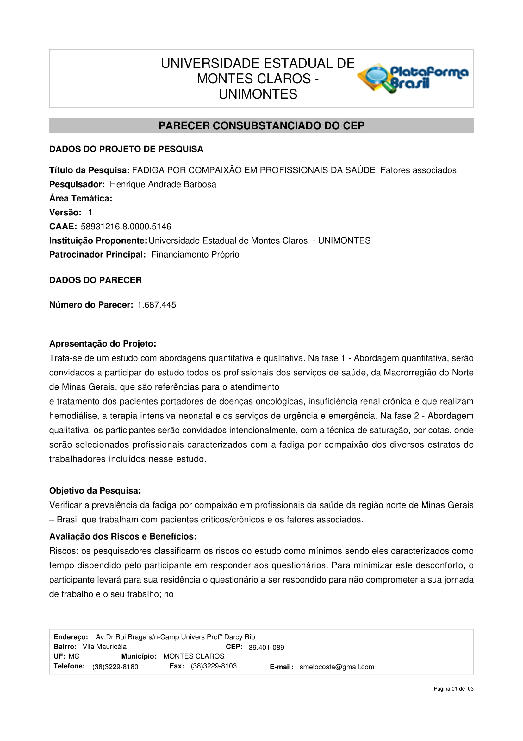

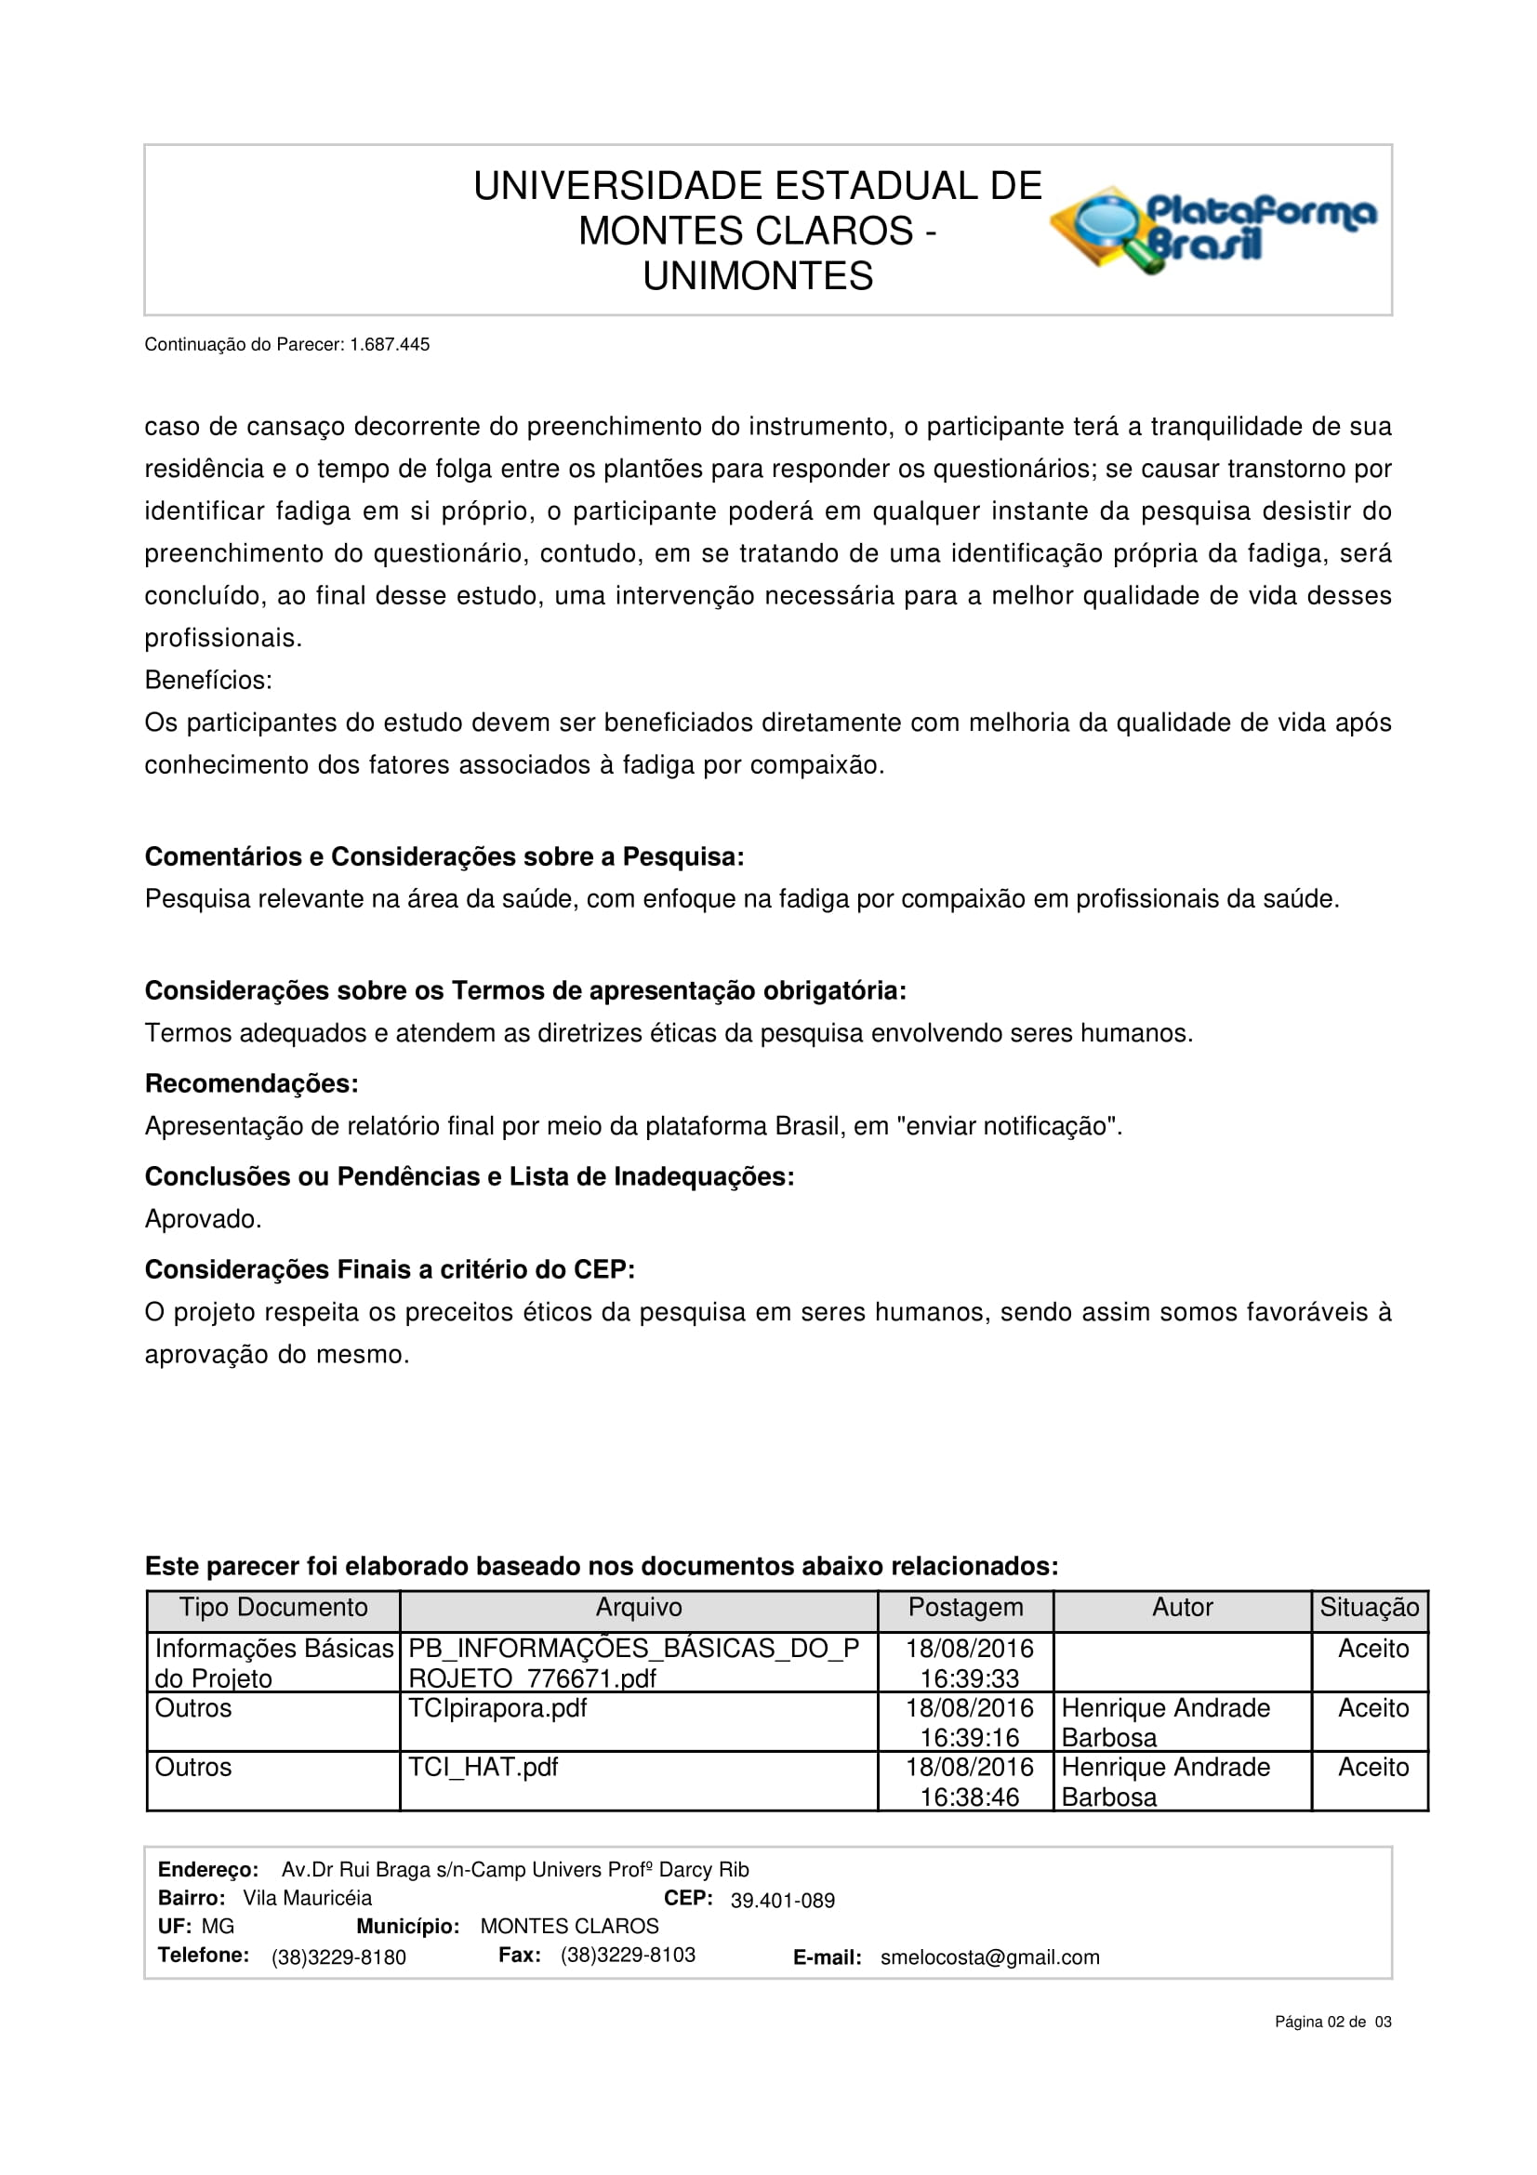
55

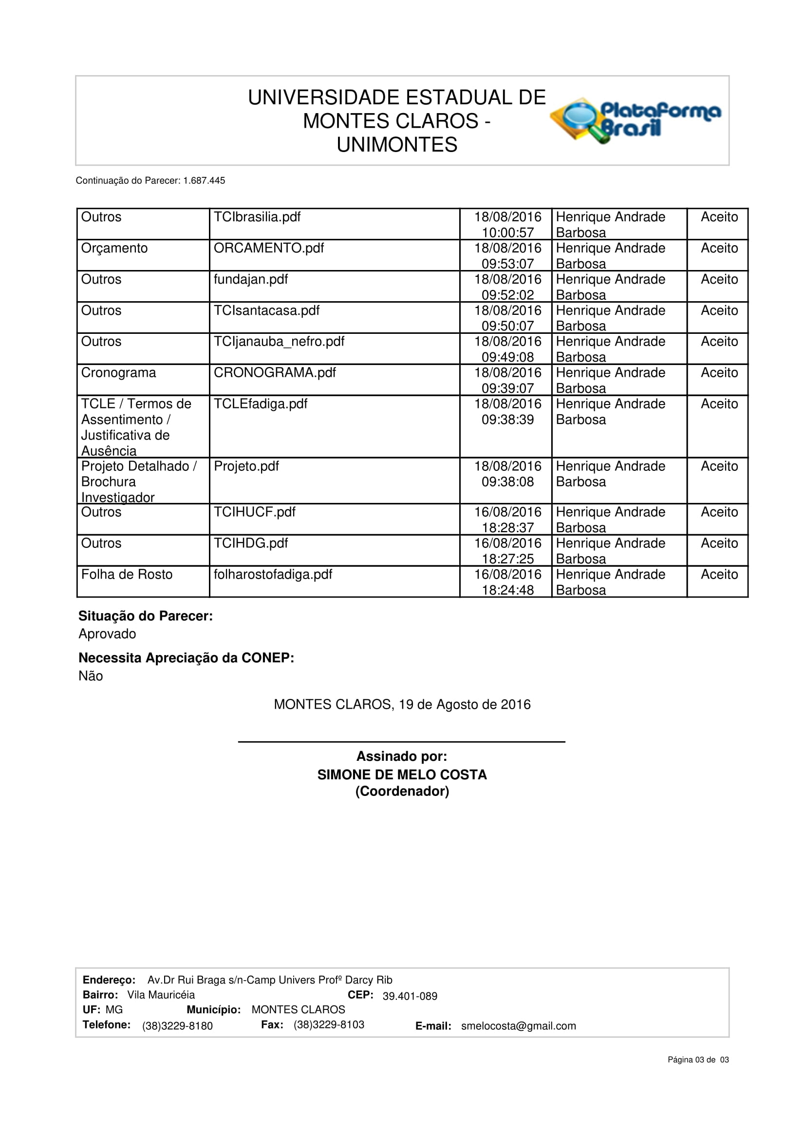
ANEXO C – Normas Para Elaboração de Manuscrito Revista Psicologia, Saúde & Doenças
56
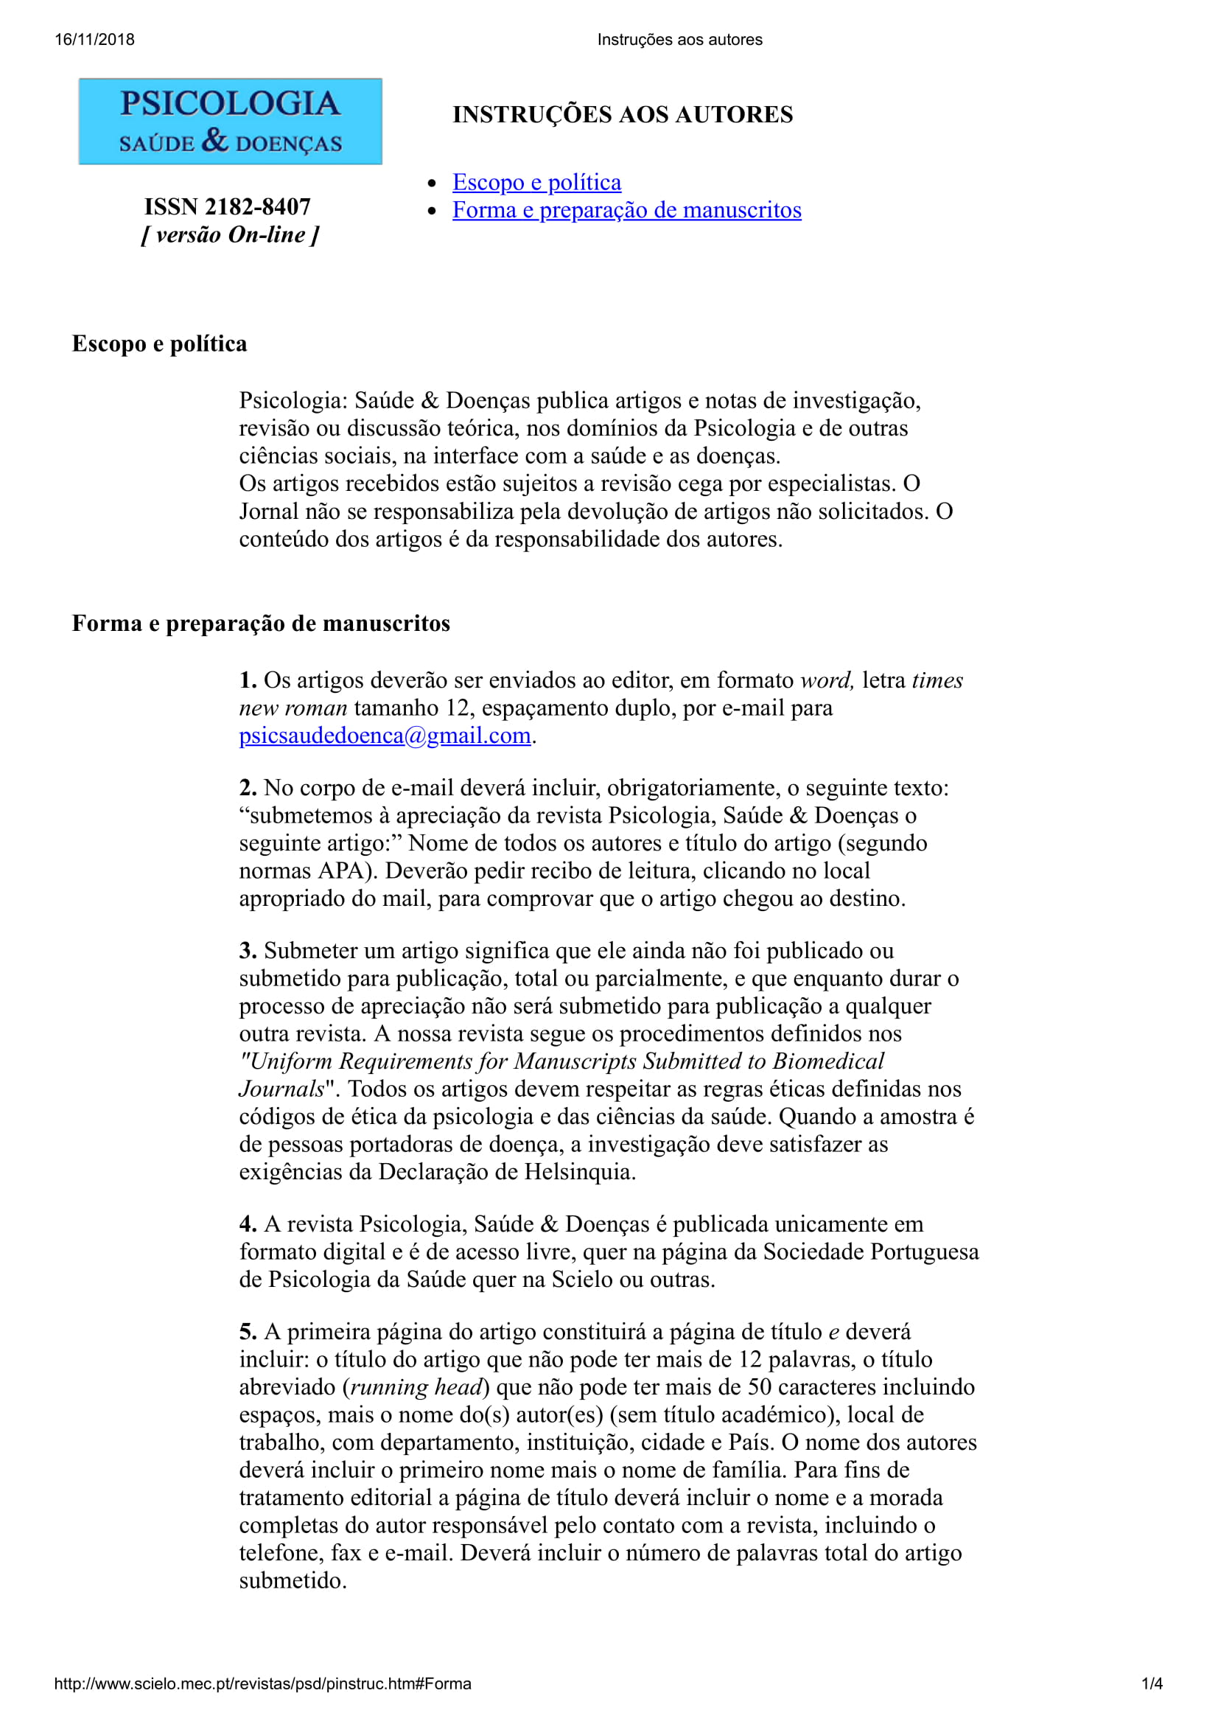
57
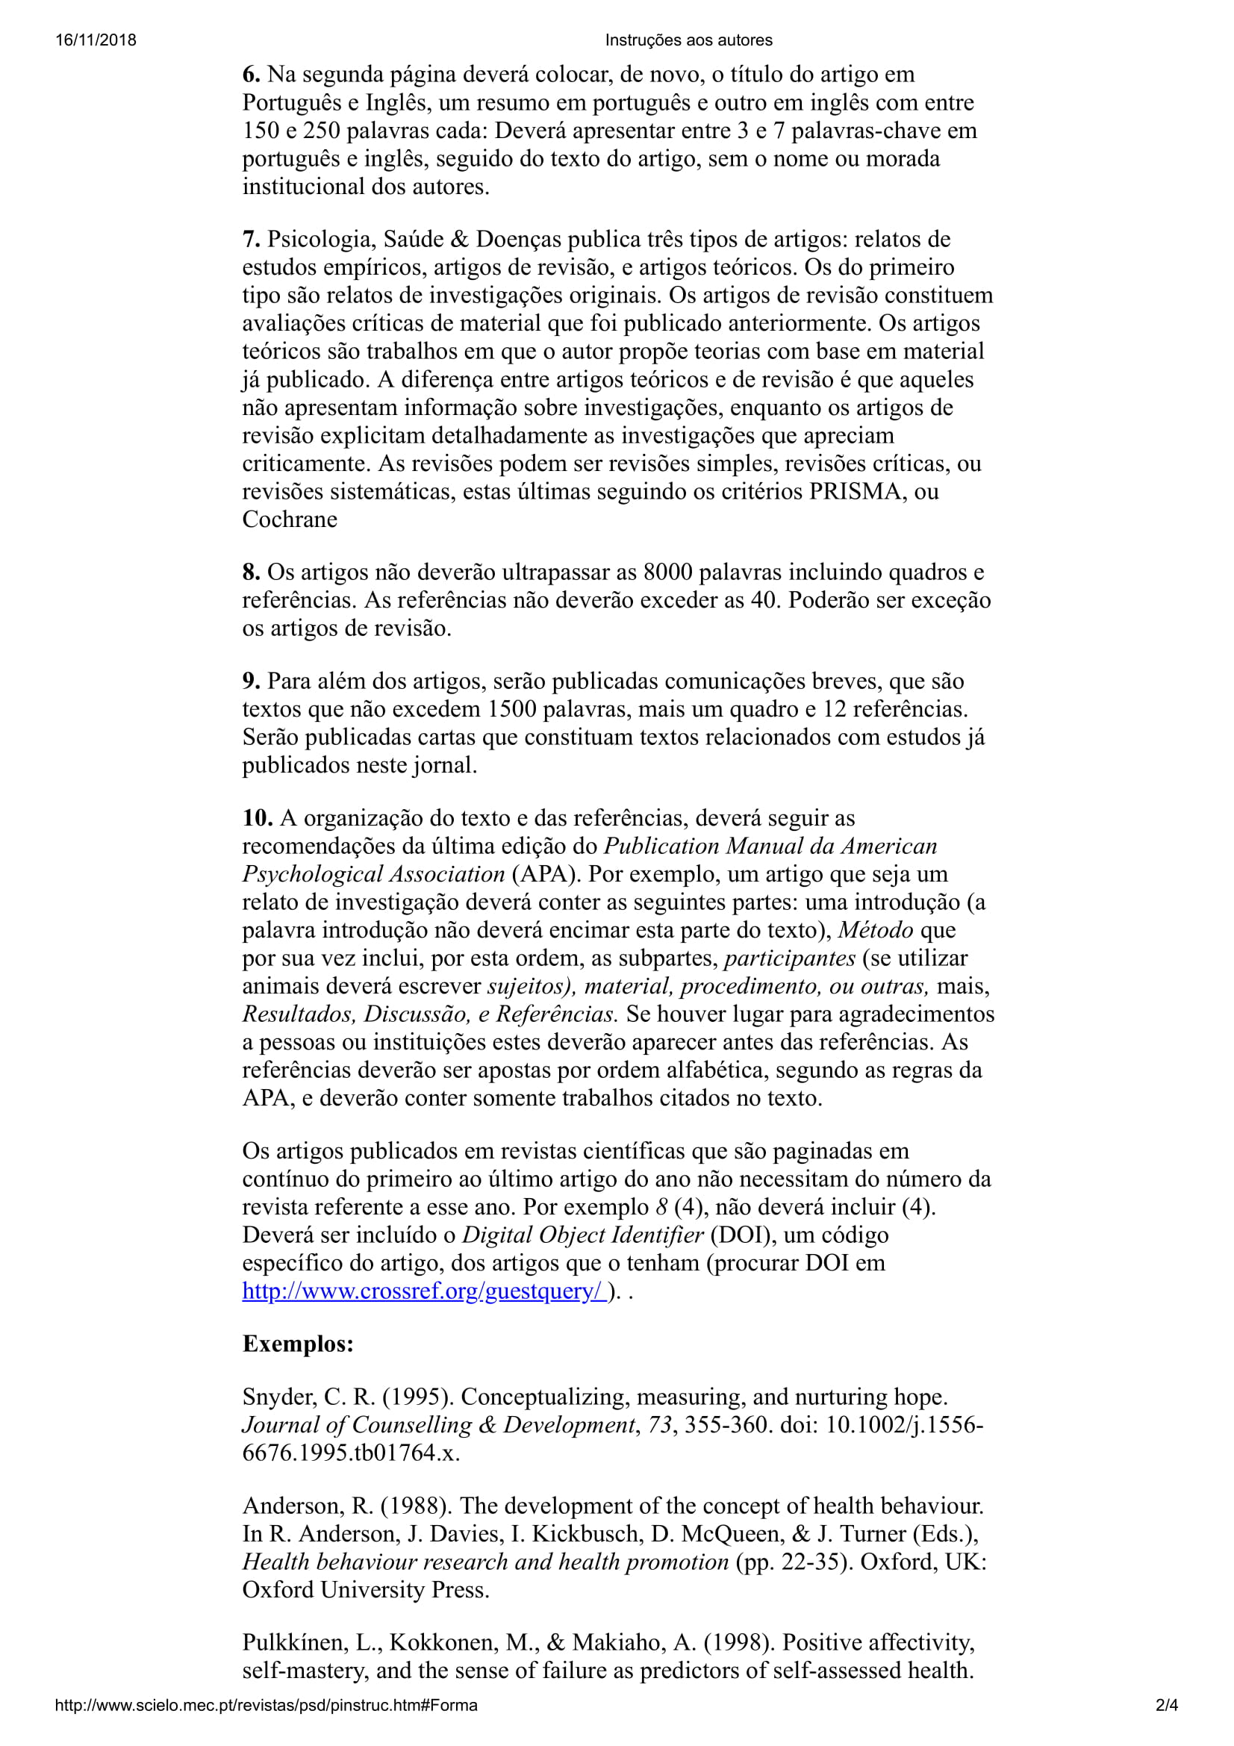
58
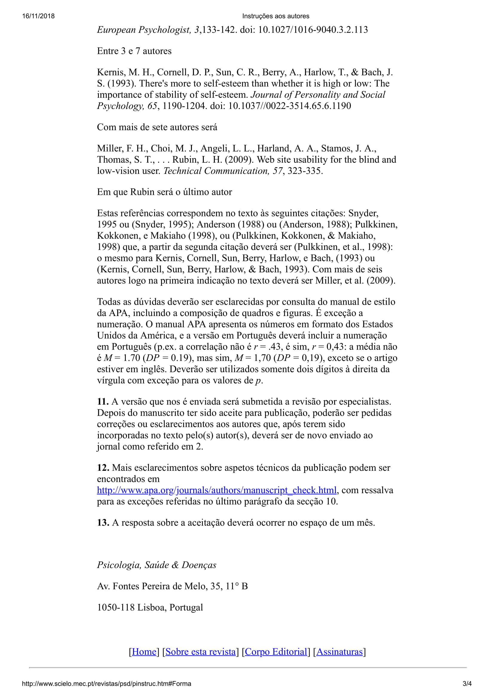
59

60

